**1.保存病历**

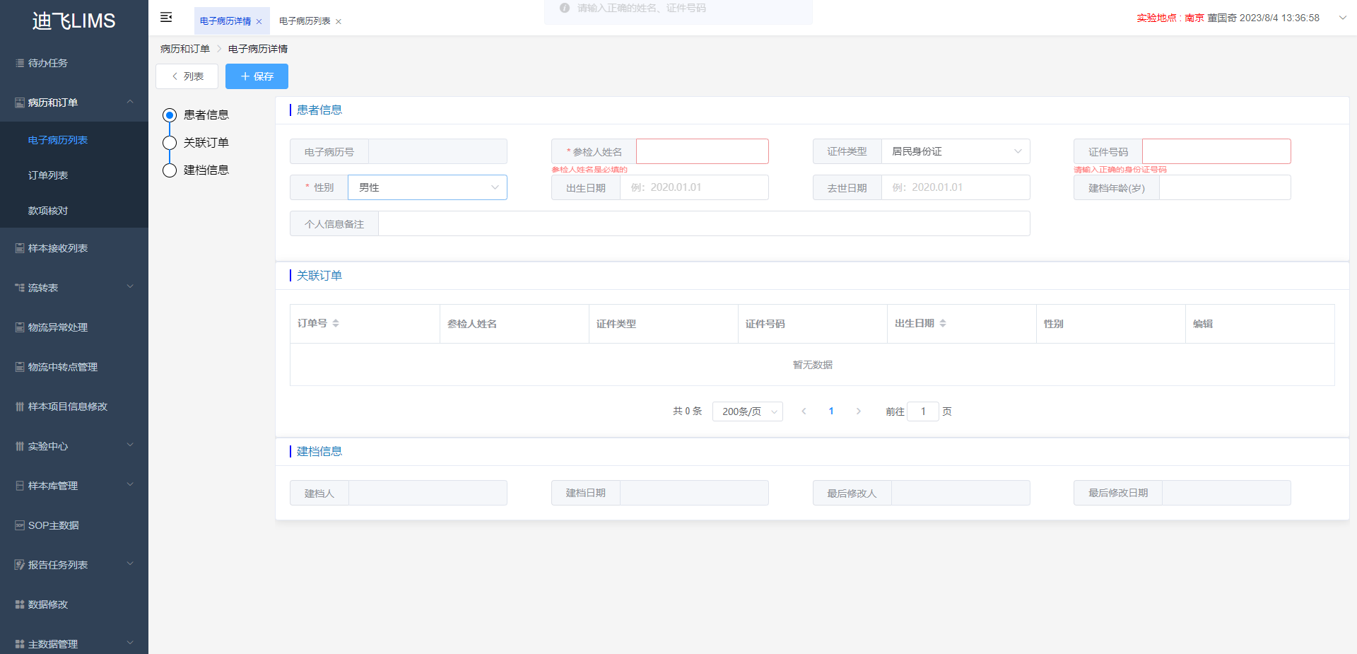

**2.新建订单**

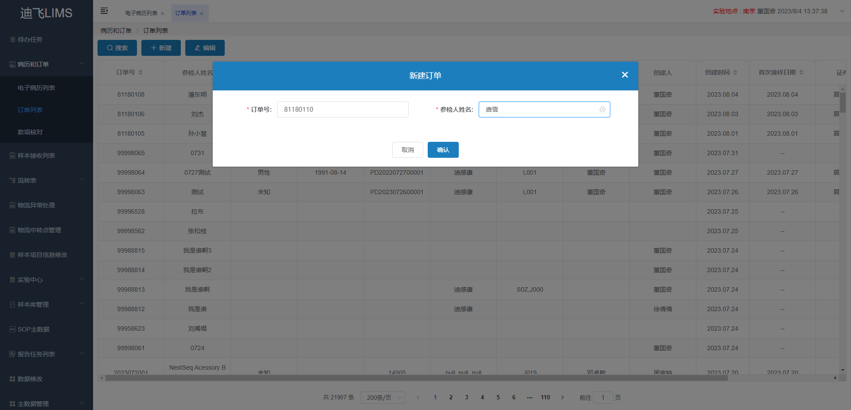

**3.保存订单**

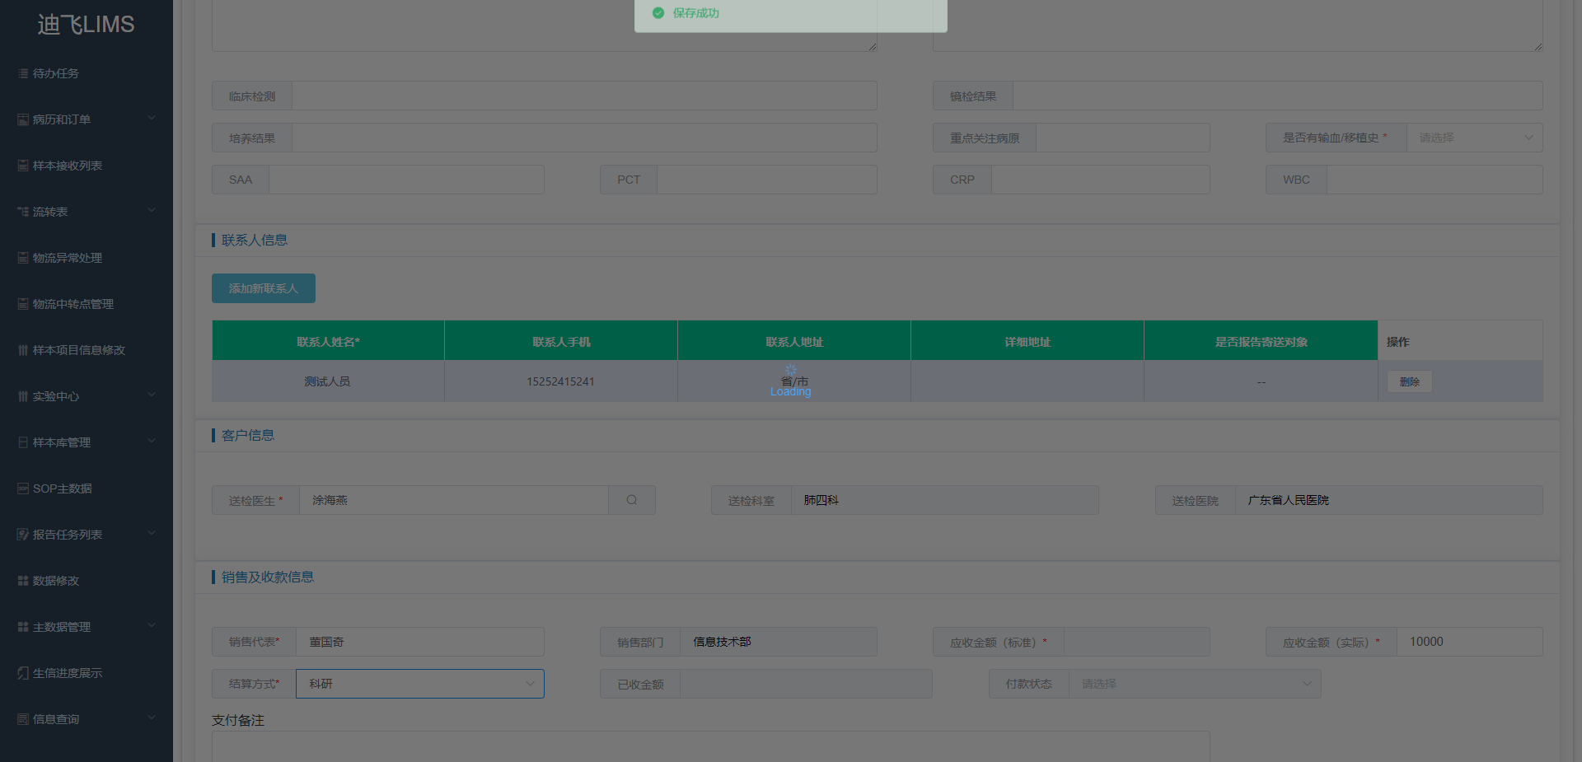

**4.款项核对搜索订单**

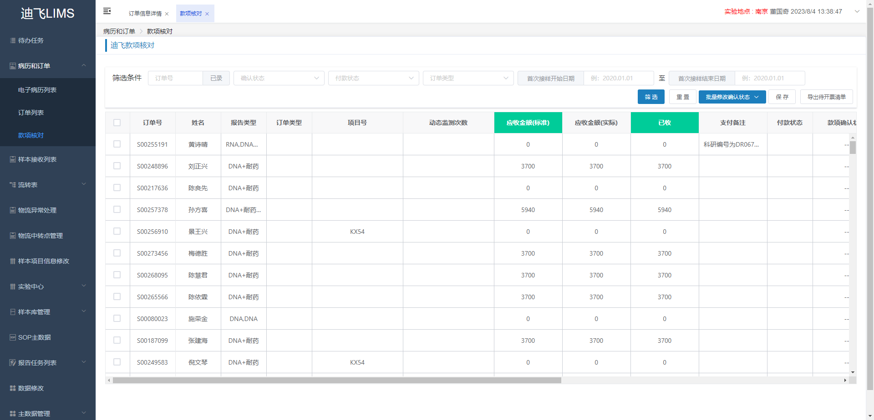

**5.样本接收，根据lims号搜素**

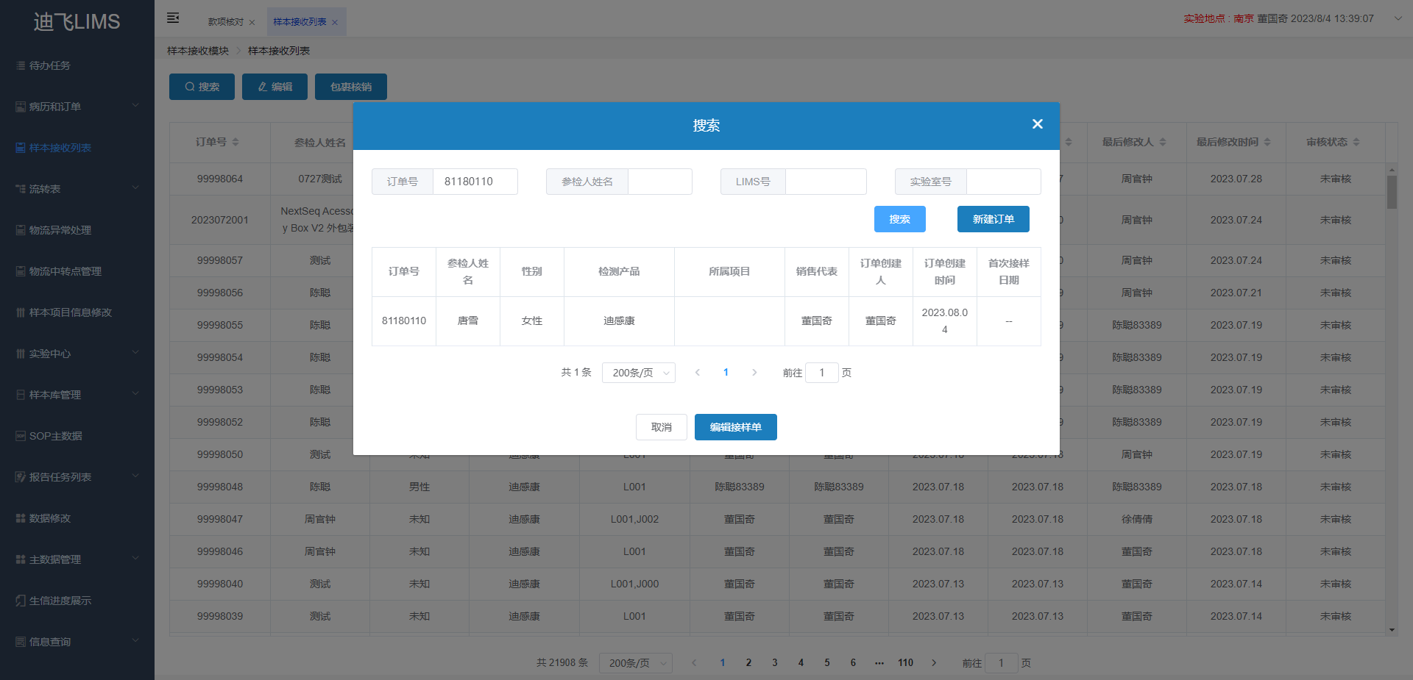

**6.样本样本接收，保存新增样本**

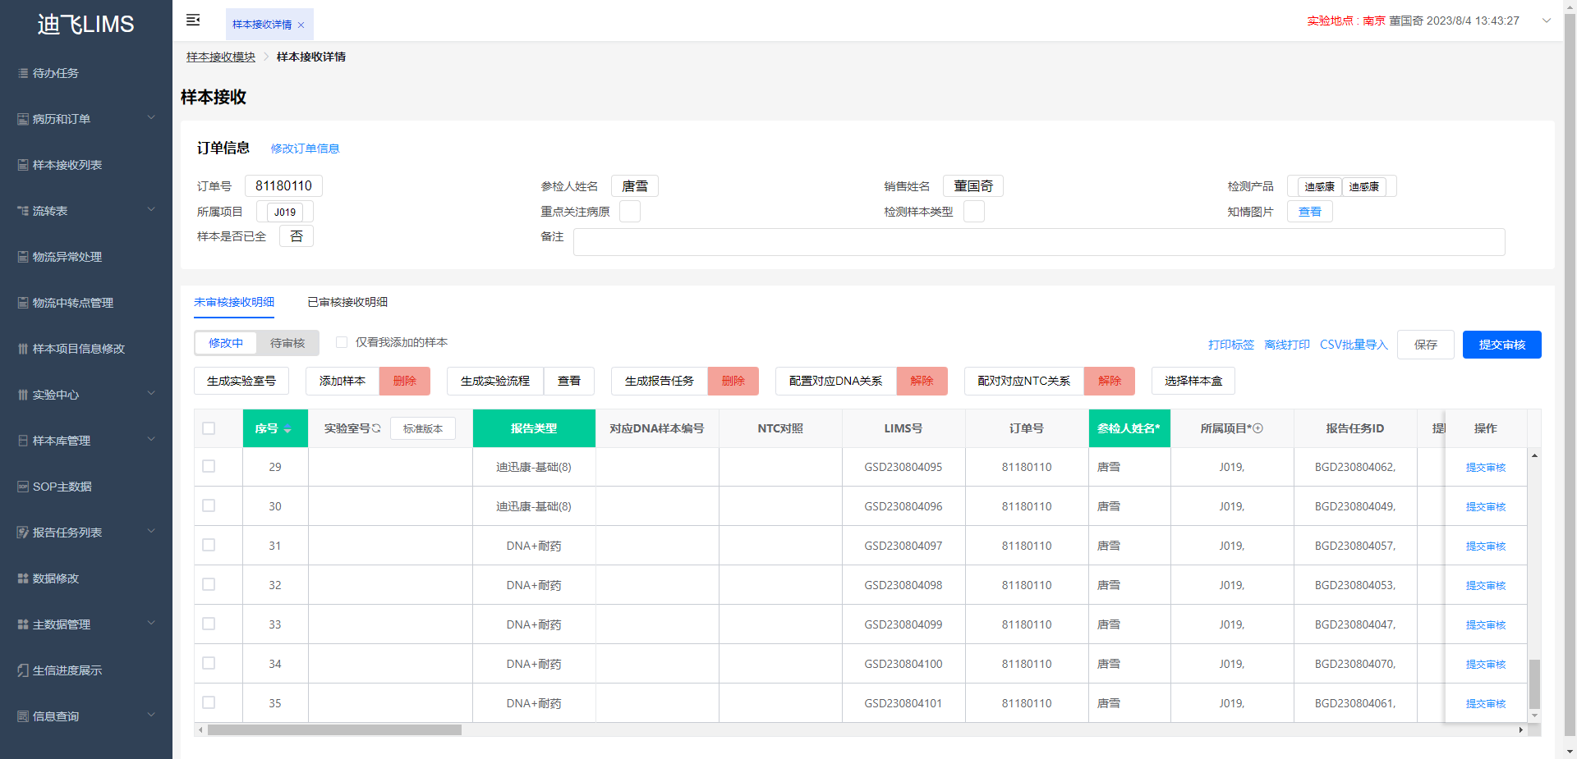

**7.样本接收，点击生成实验流程**

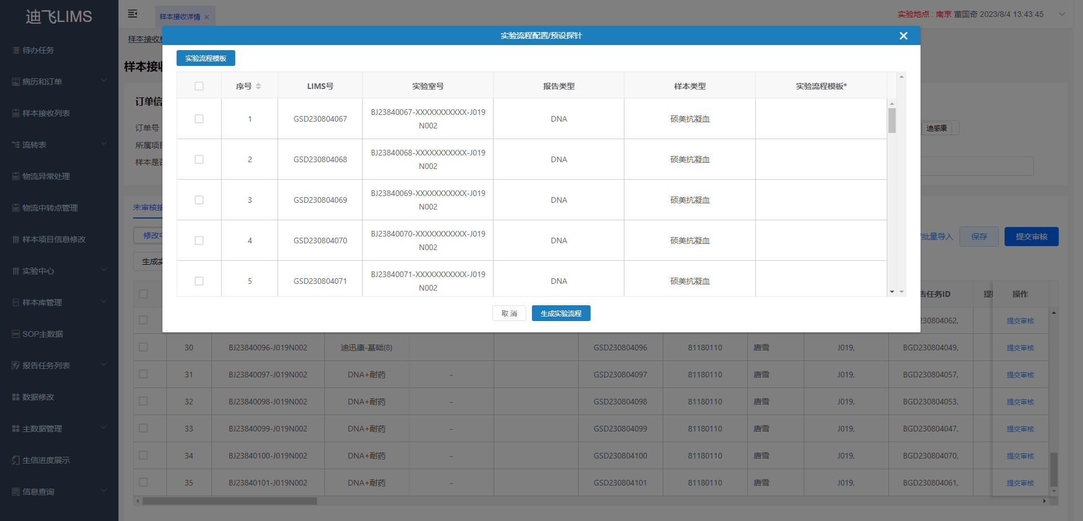

**8.样本接收，根据lims号搜素**

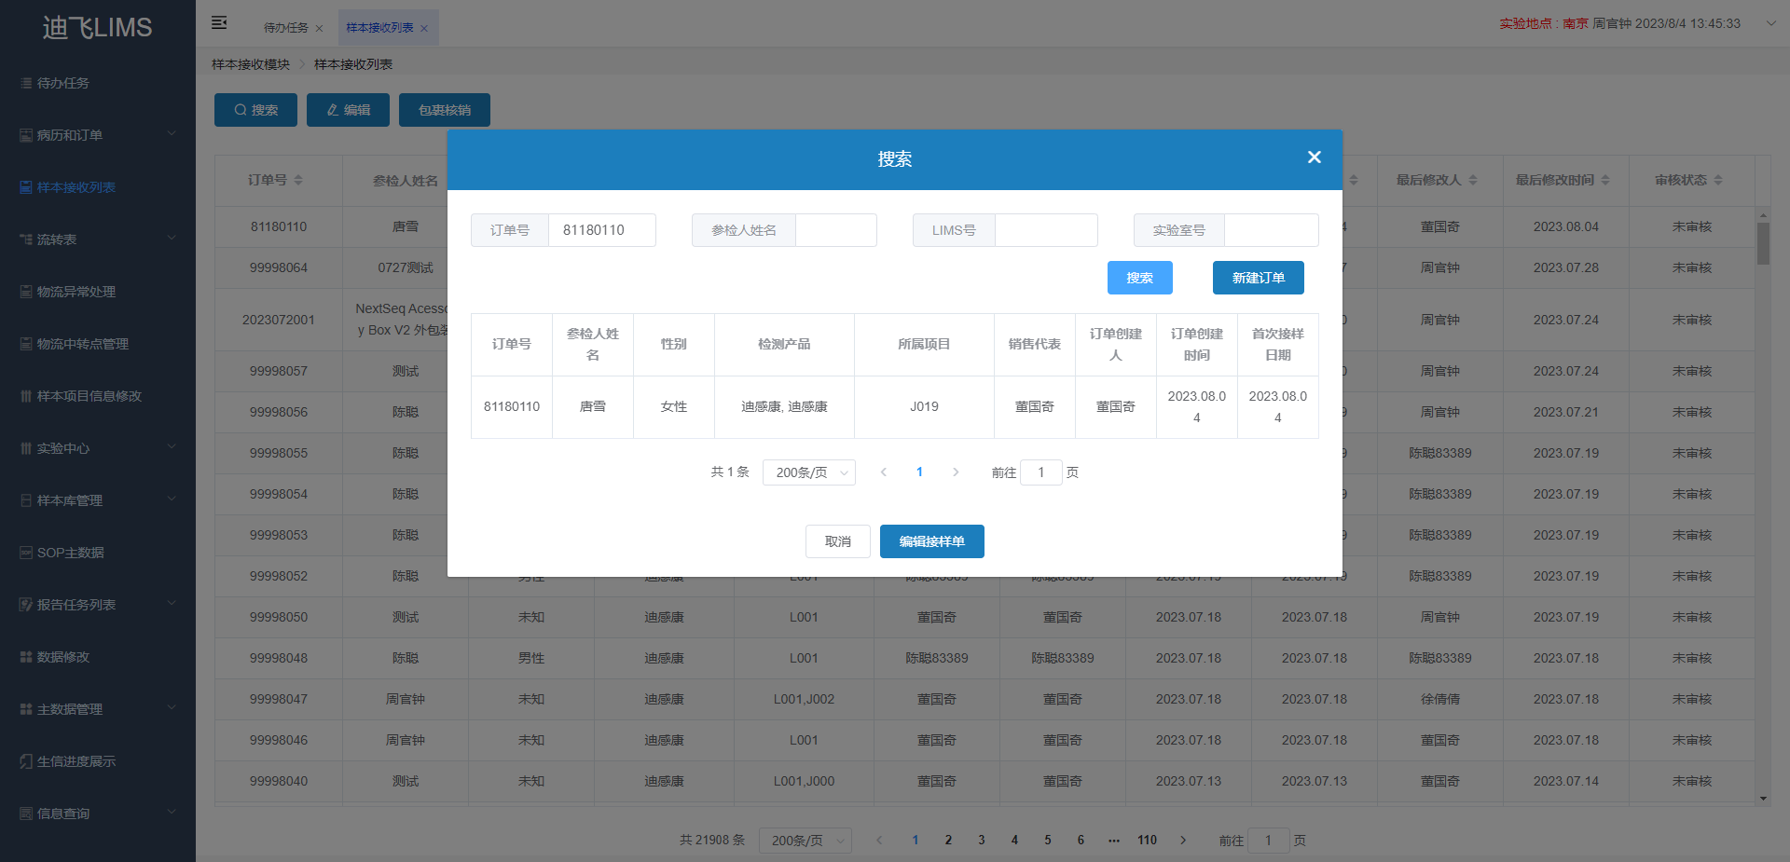

**9.盒位管理，新增样本盒**

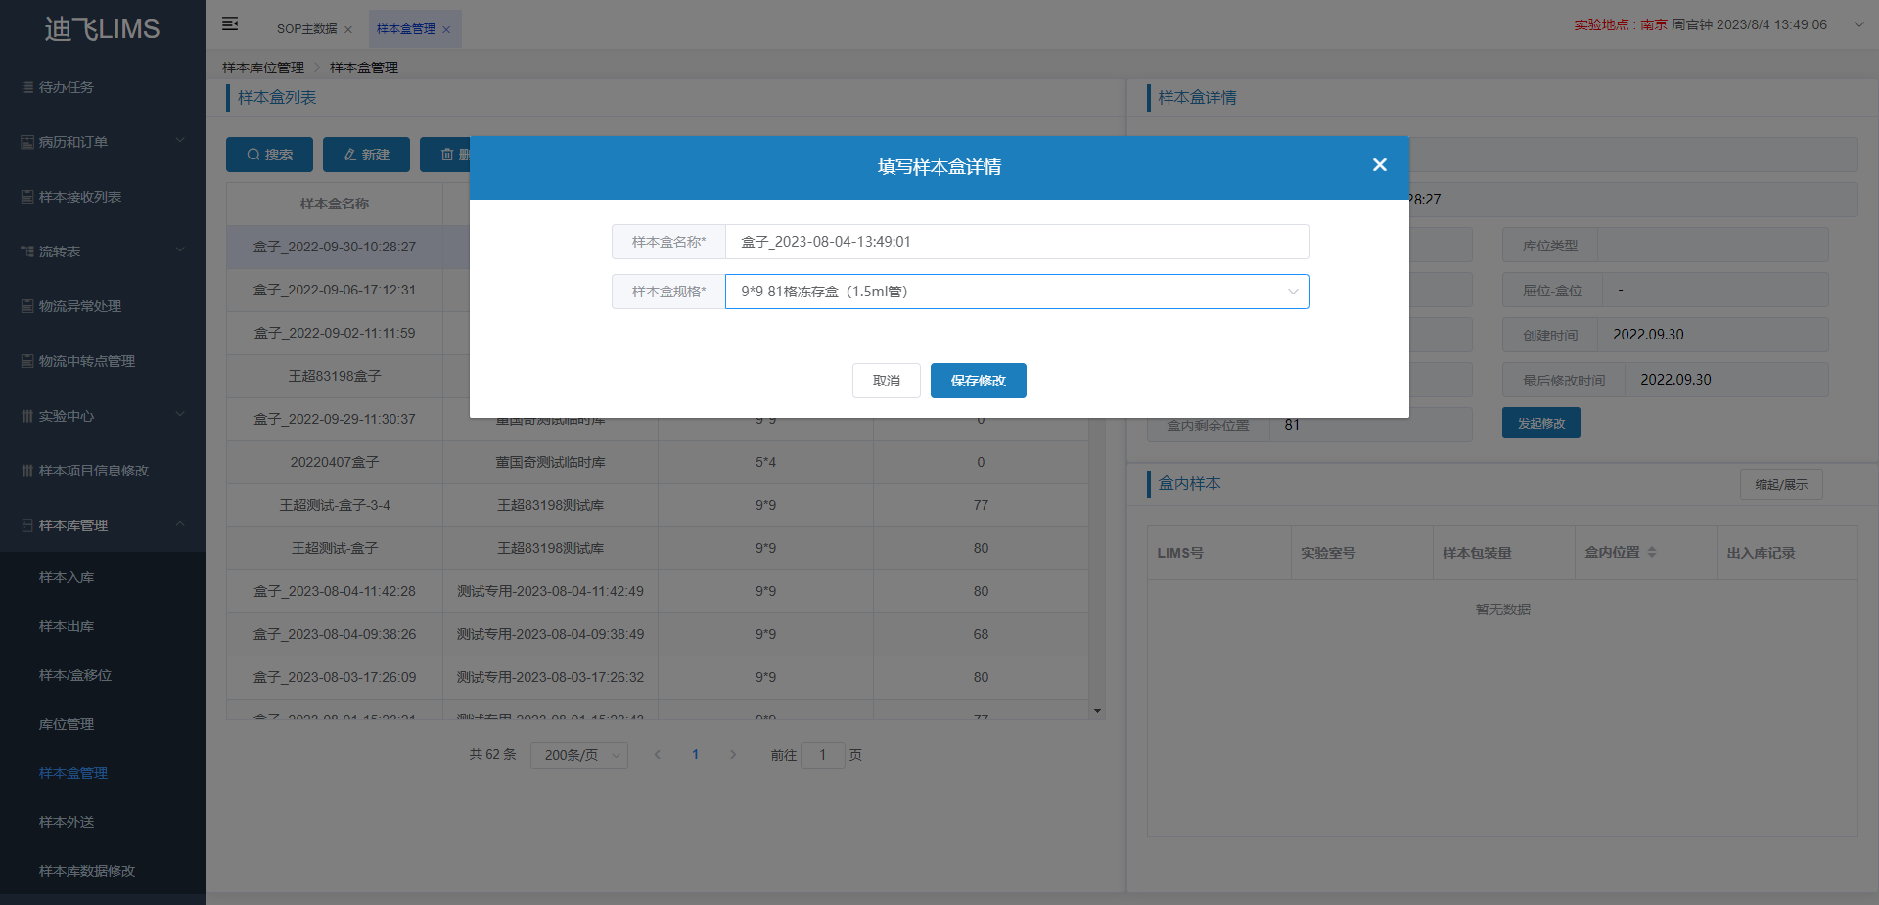

**10.新建样本移库任务**

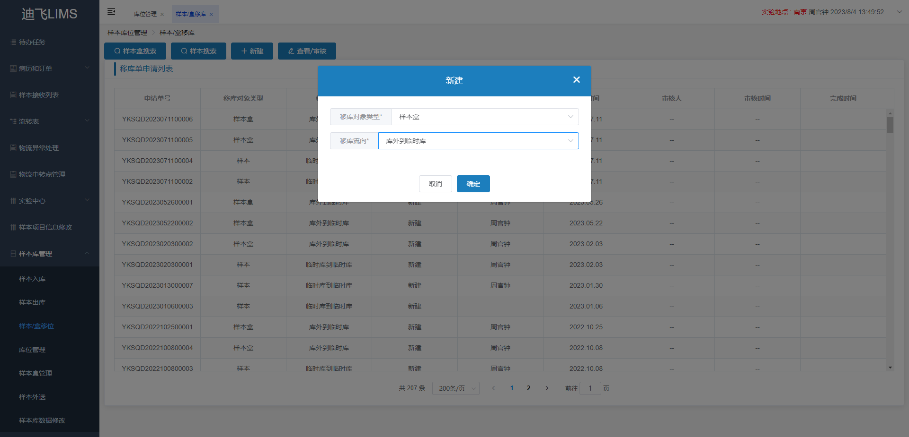

**11.样本移库选择库位**

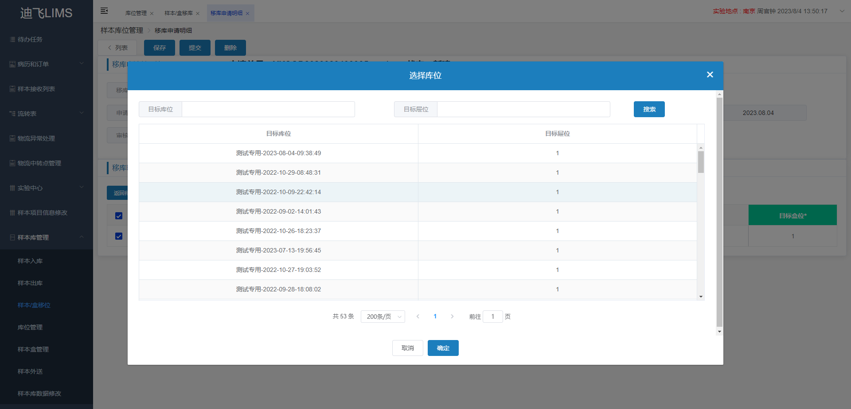

**12.流转表根据lims号进行搜索**

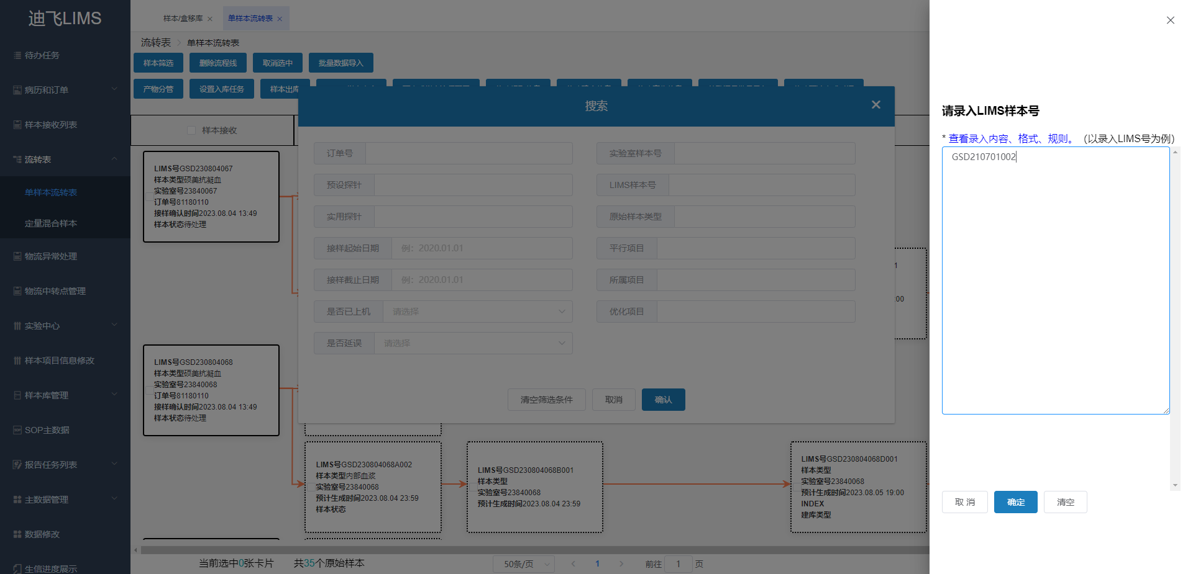

**13.流转表根据lims号进行搜索**

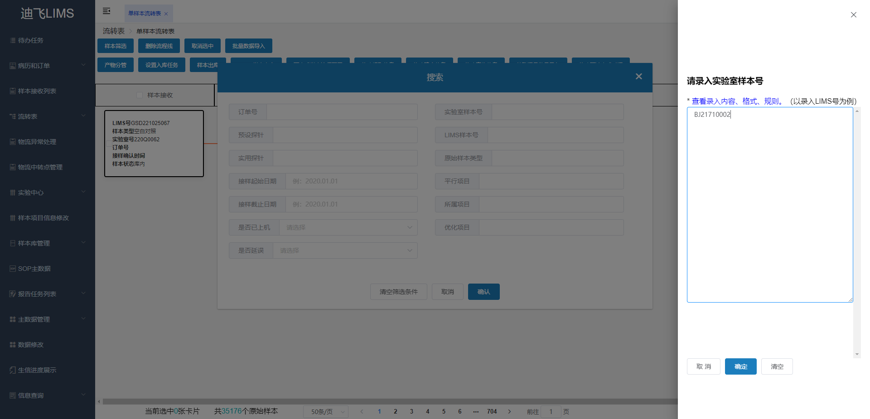

**14.流转表根据lims号进行搜索**

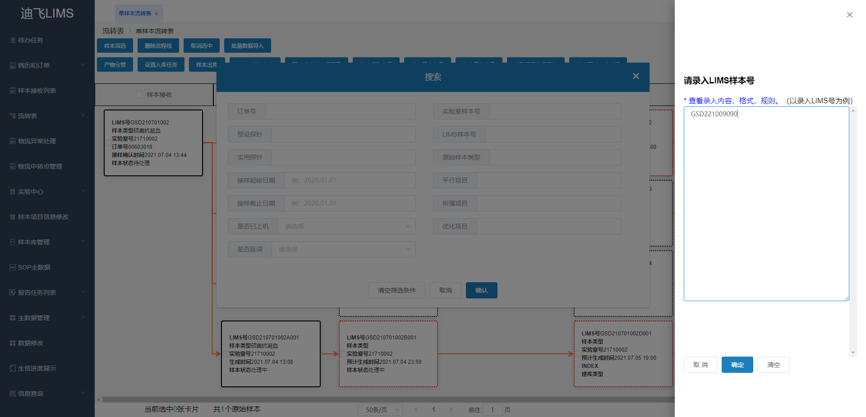

**15.流转表根据lims号进行搜索**

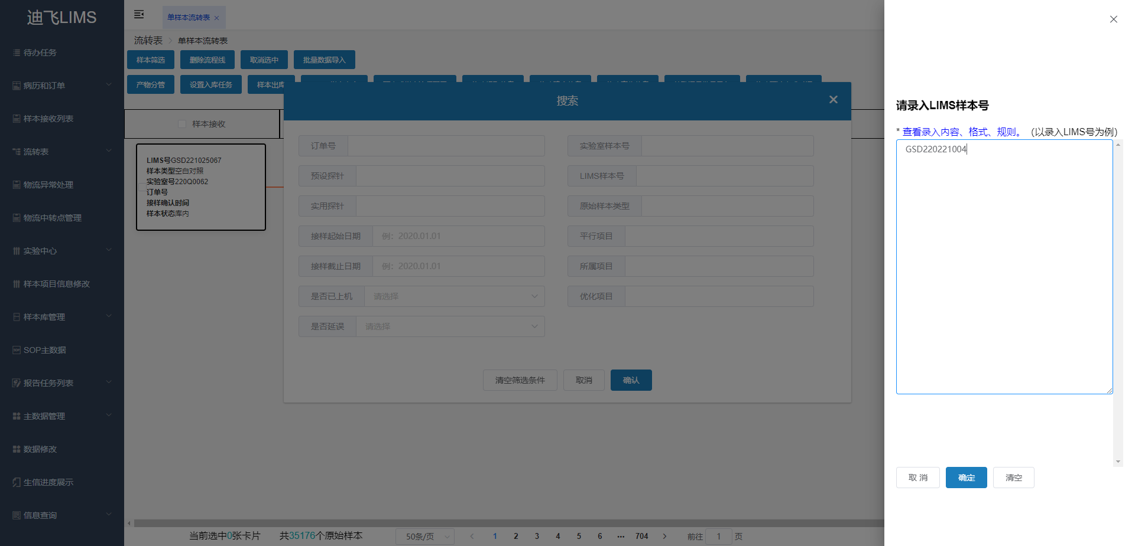

**16.在流转表对数据，出库**

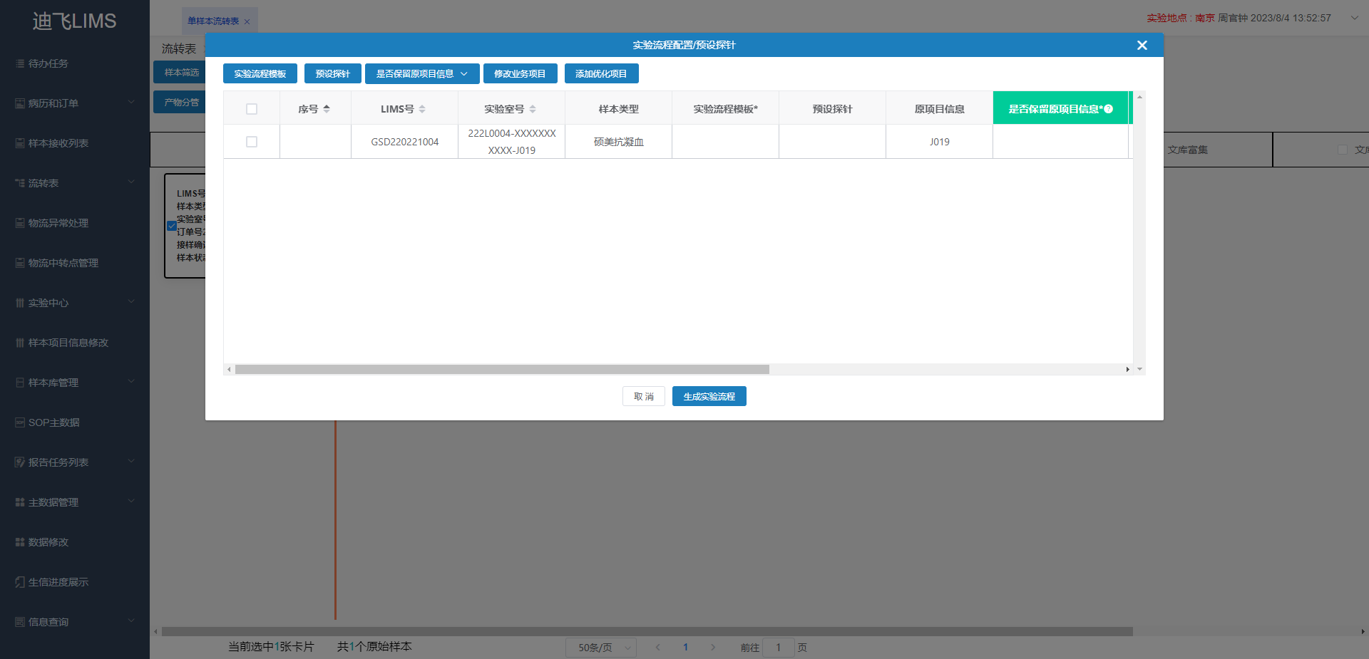

**17.样本处理待选表保存样本**

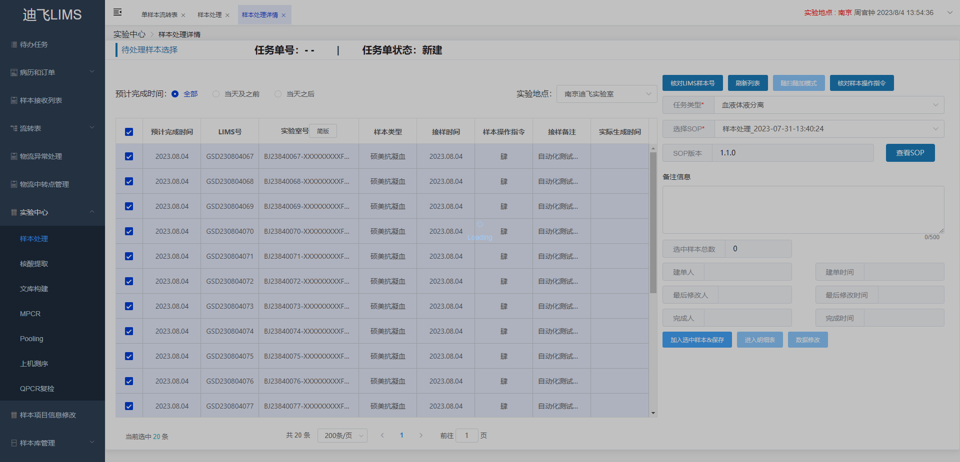

**18.样本处理结果表提交**

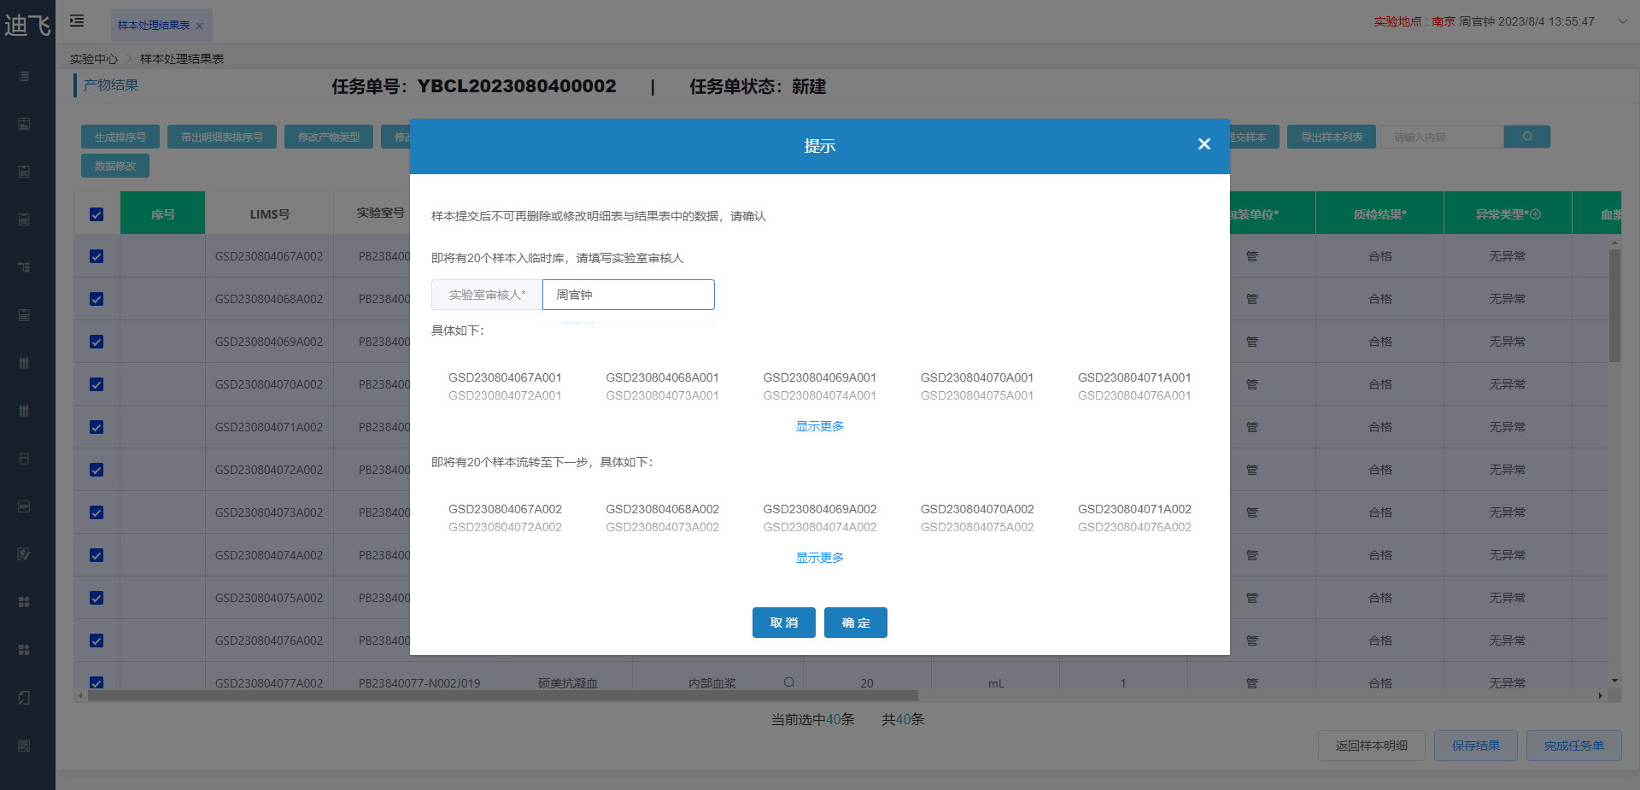

**19.样本处理明细表提交**

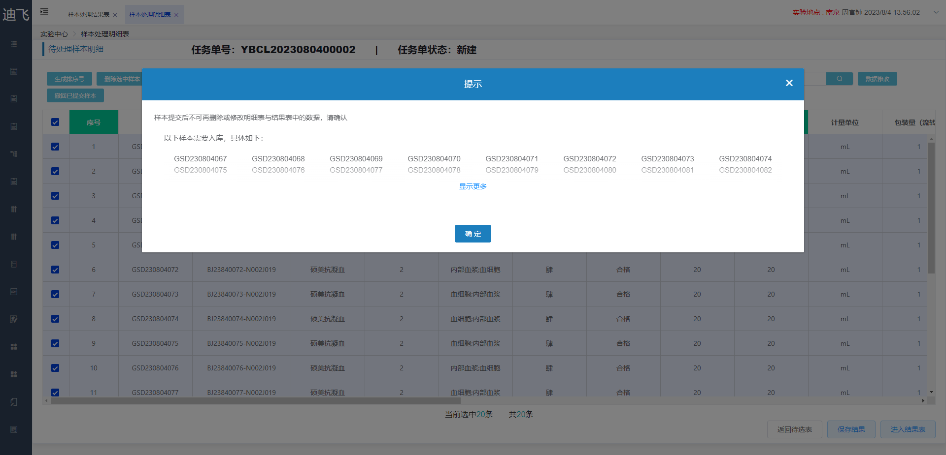

**20.样本处理明细表入库**

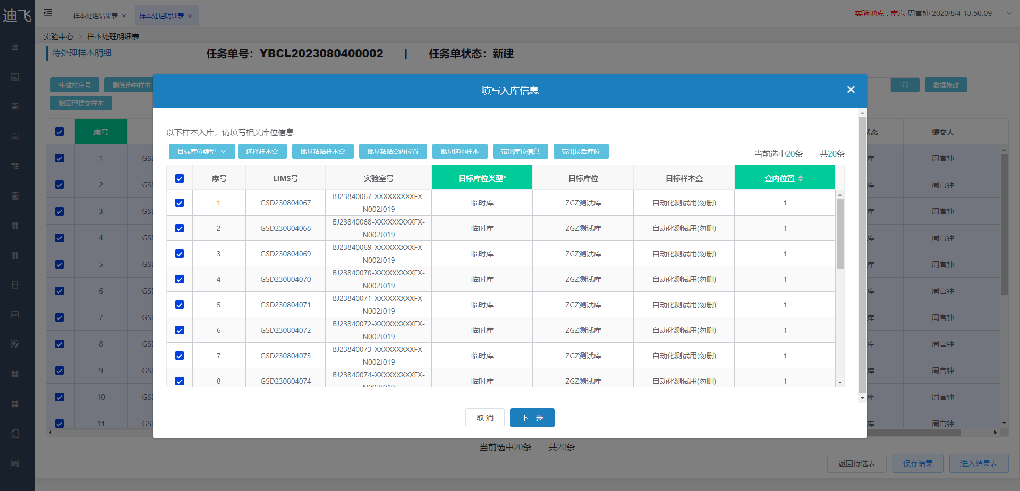

**21.样本处理完成任务单**

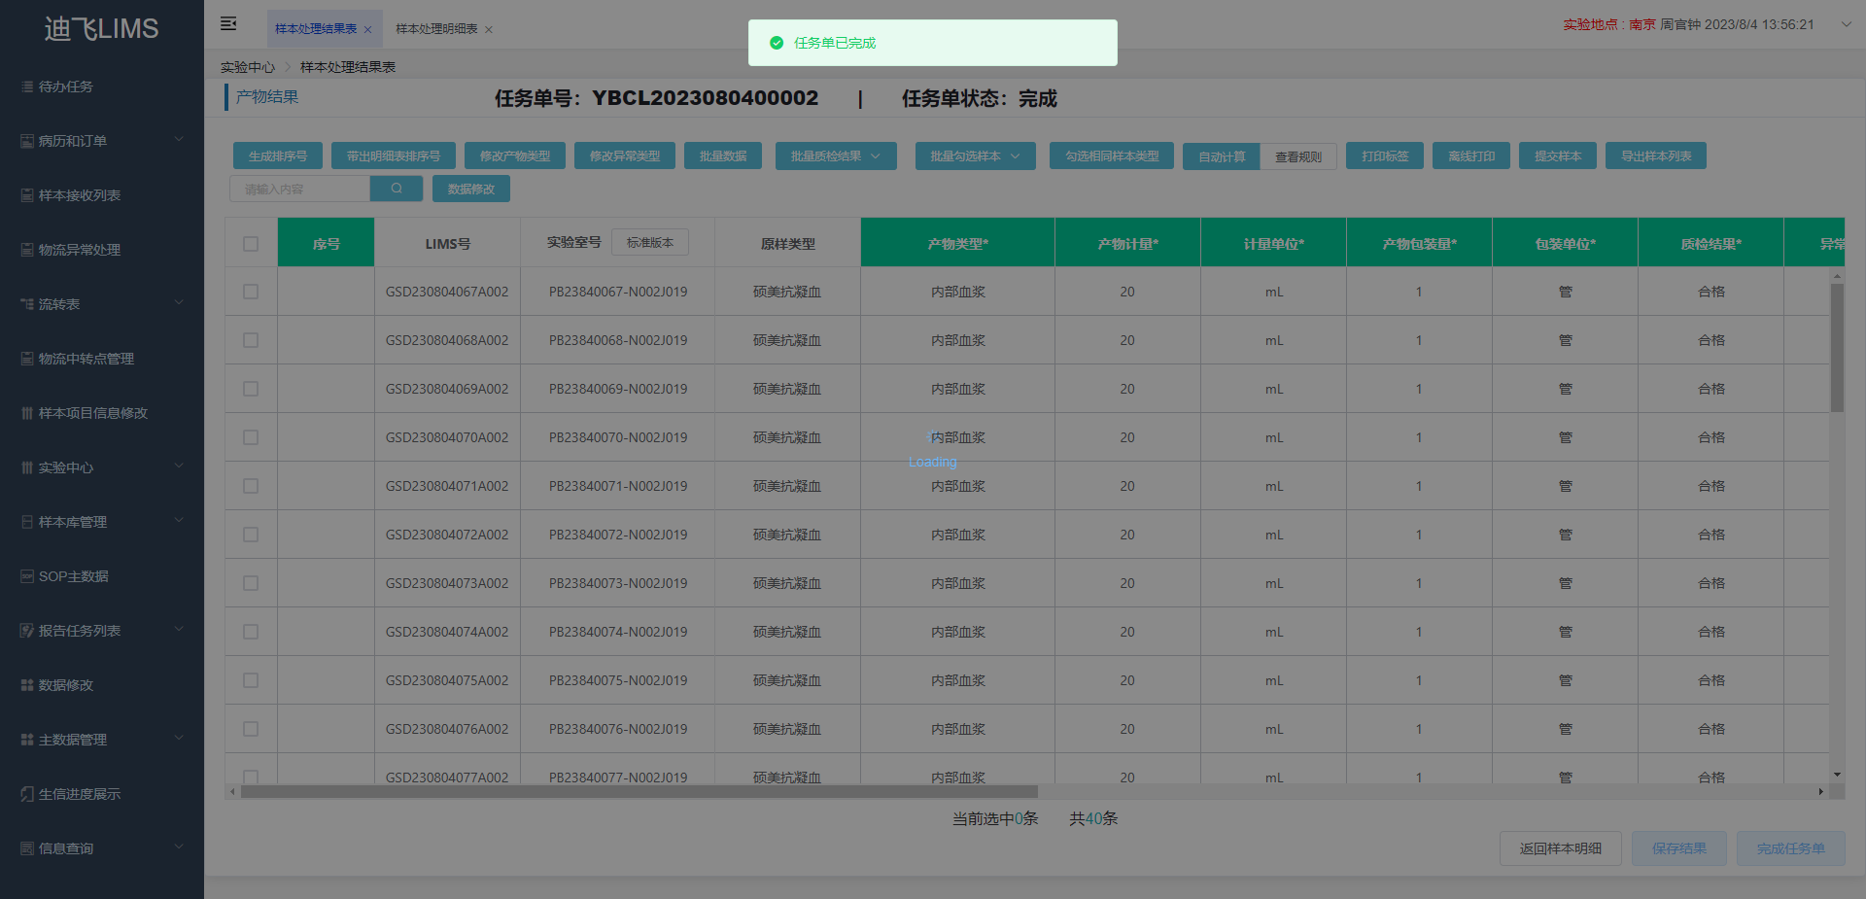

**22.核酸提取待选表**

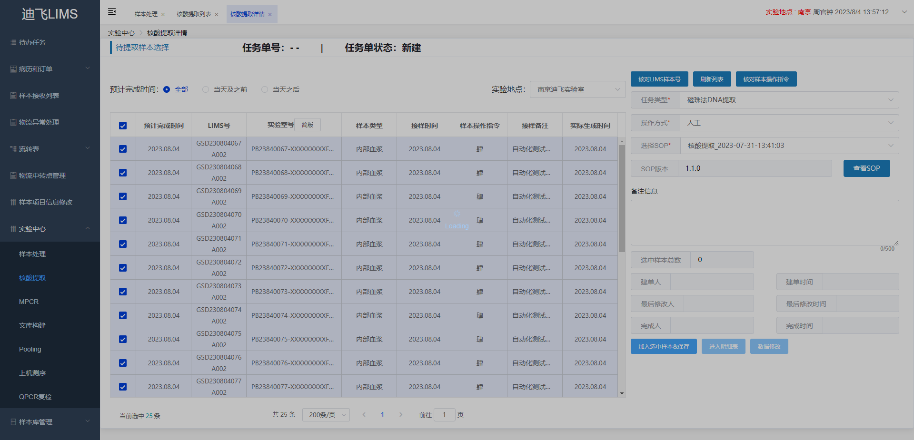

**23.核酸提取明细表分管**

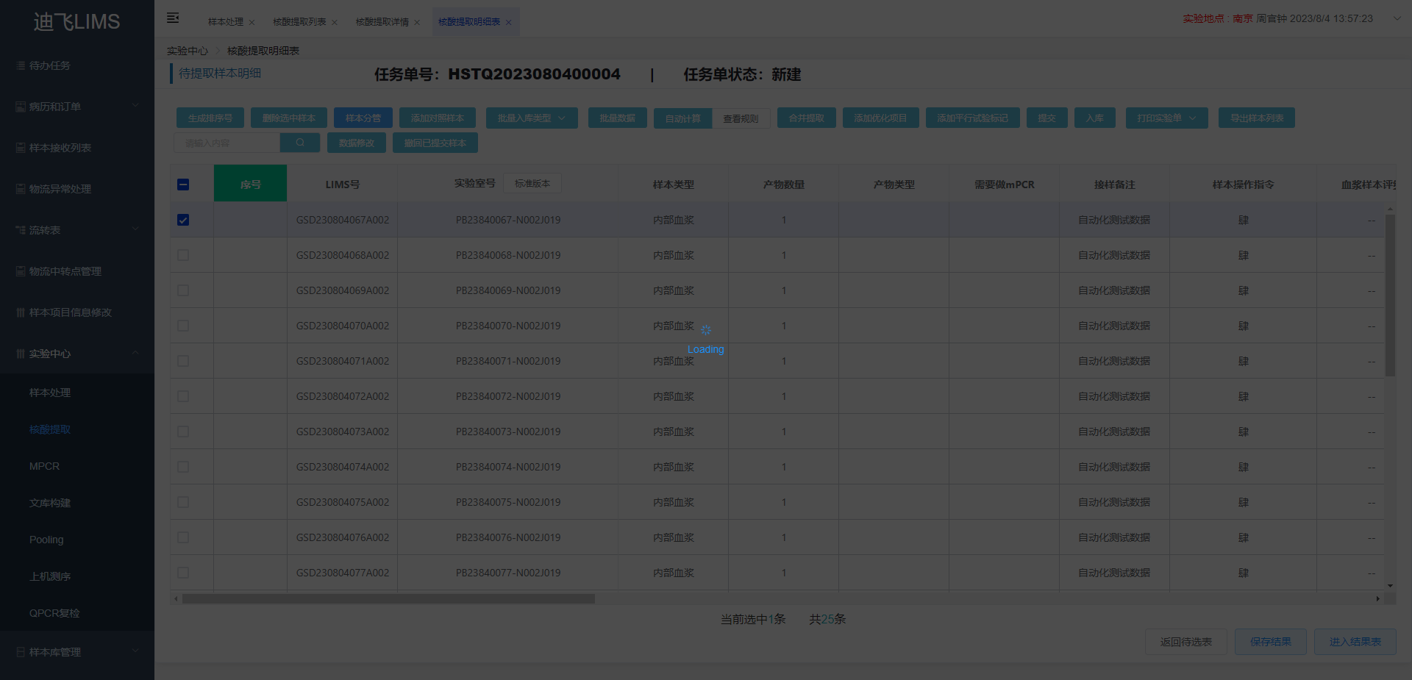

**24.核酸提取结果表提交**

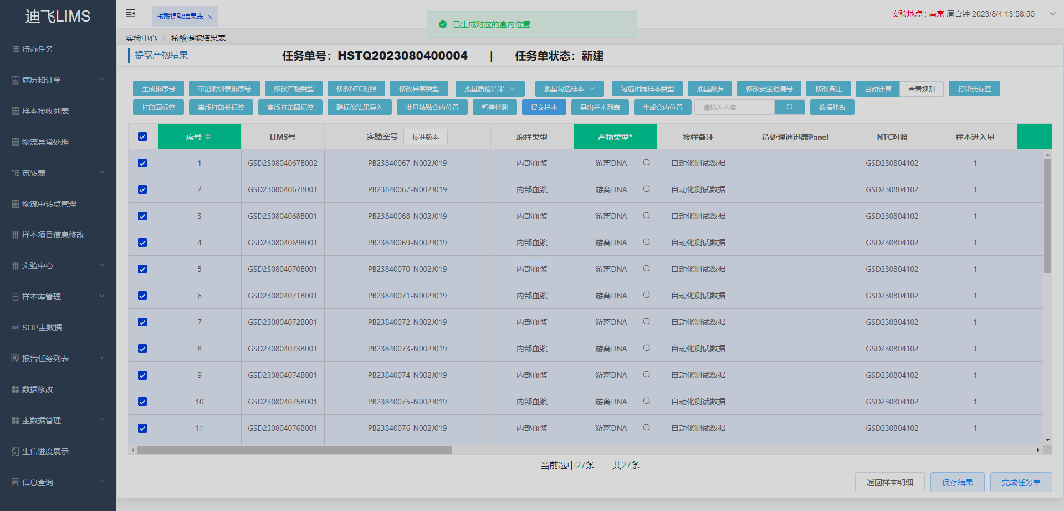

**25.核酸提取明细表提交**

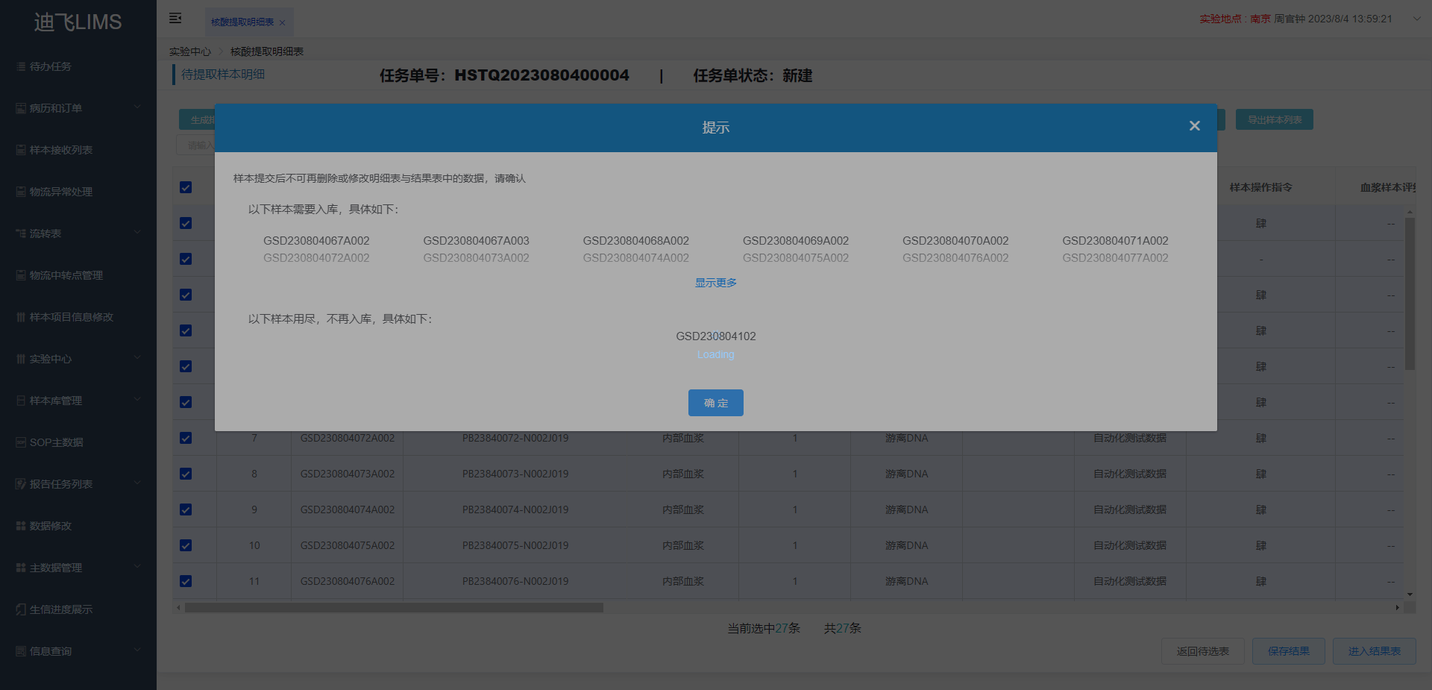

**26.核酸提取明细表入库**

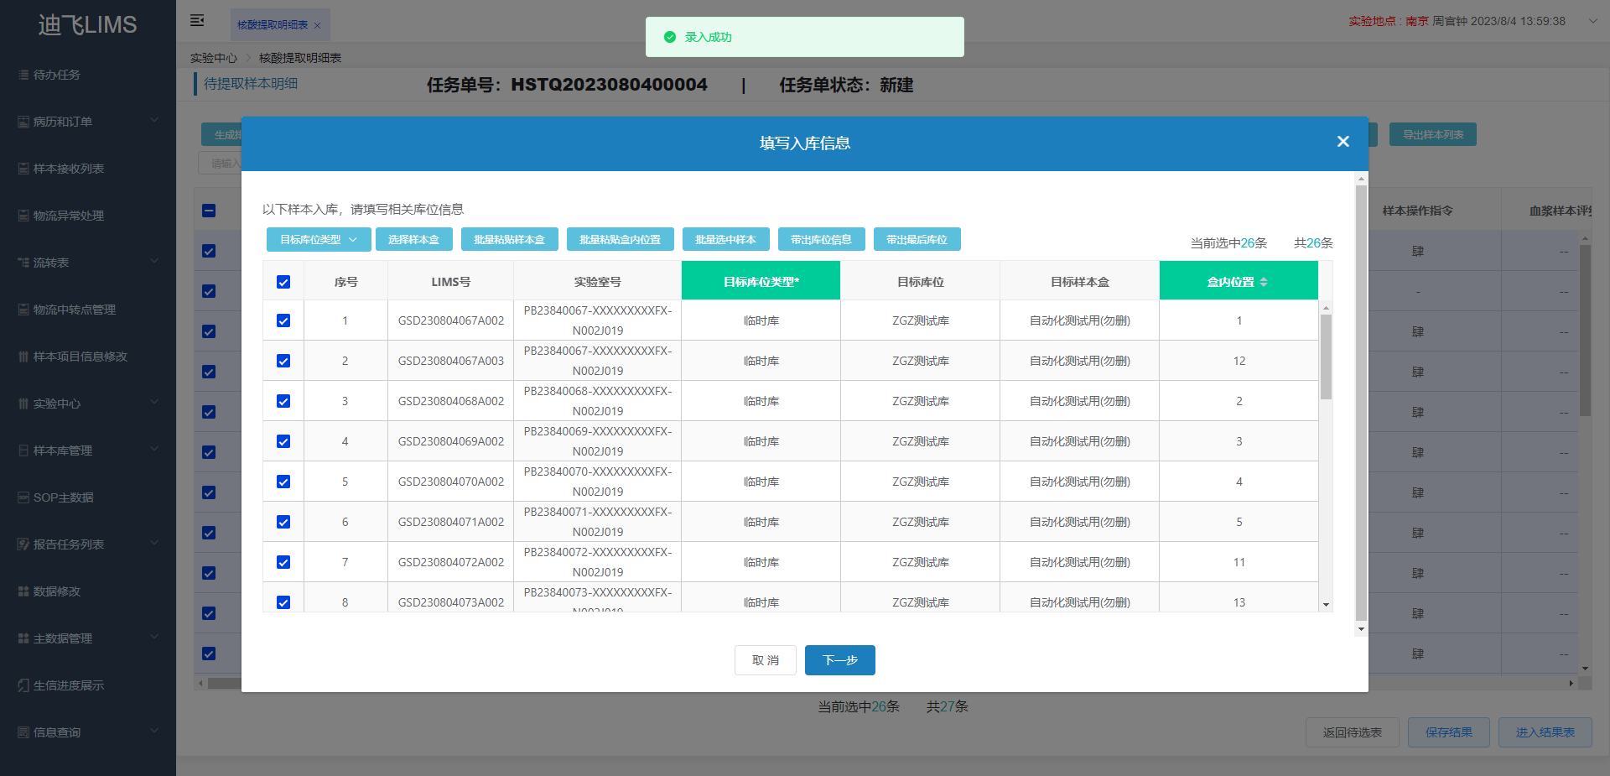

**27.核酸提取结果表完成任务单**

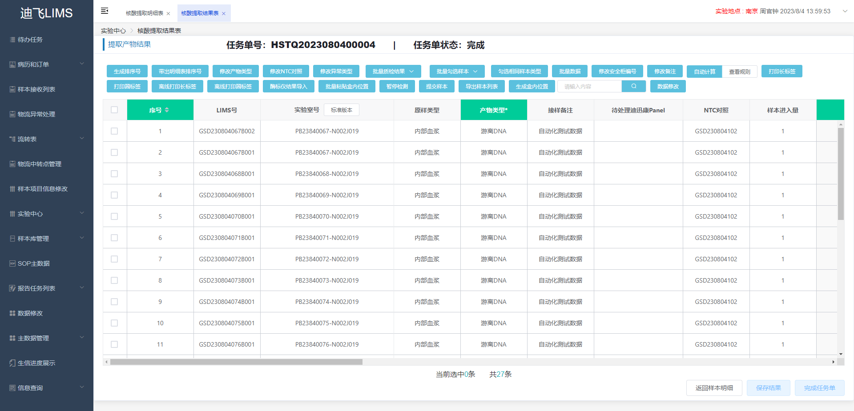

**28.核酸提取待选表**

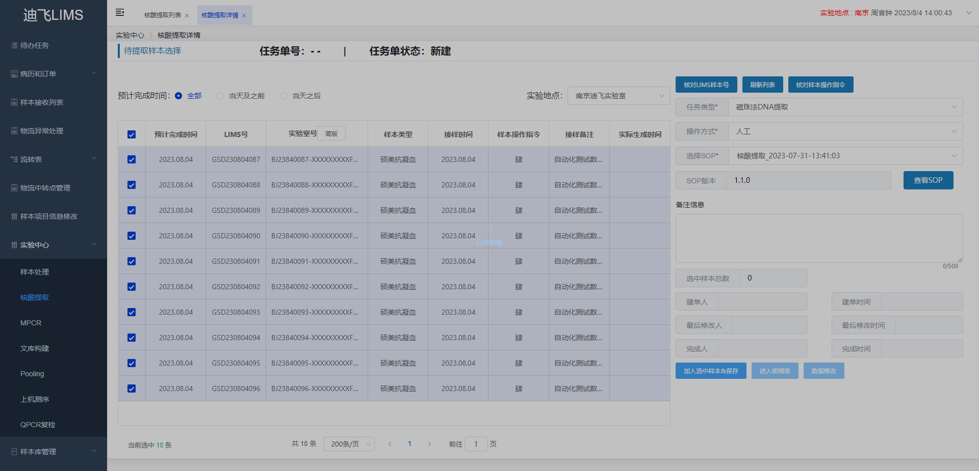

**29.核酸提取结果表提交**

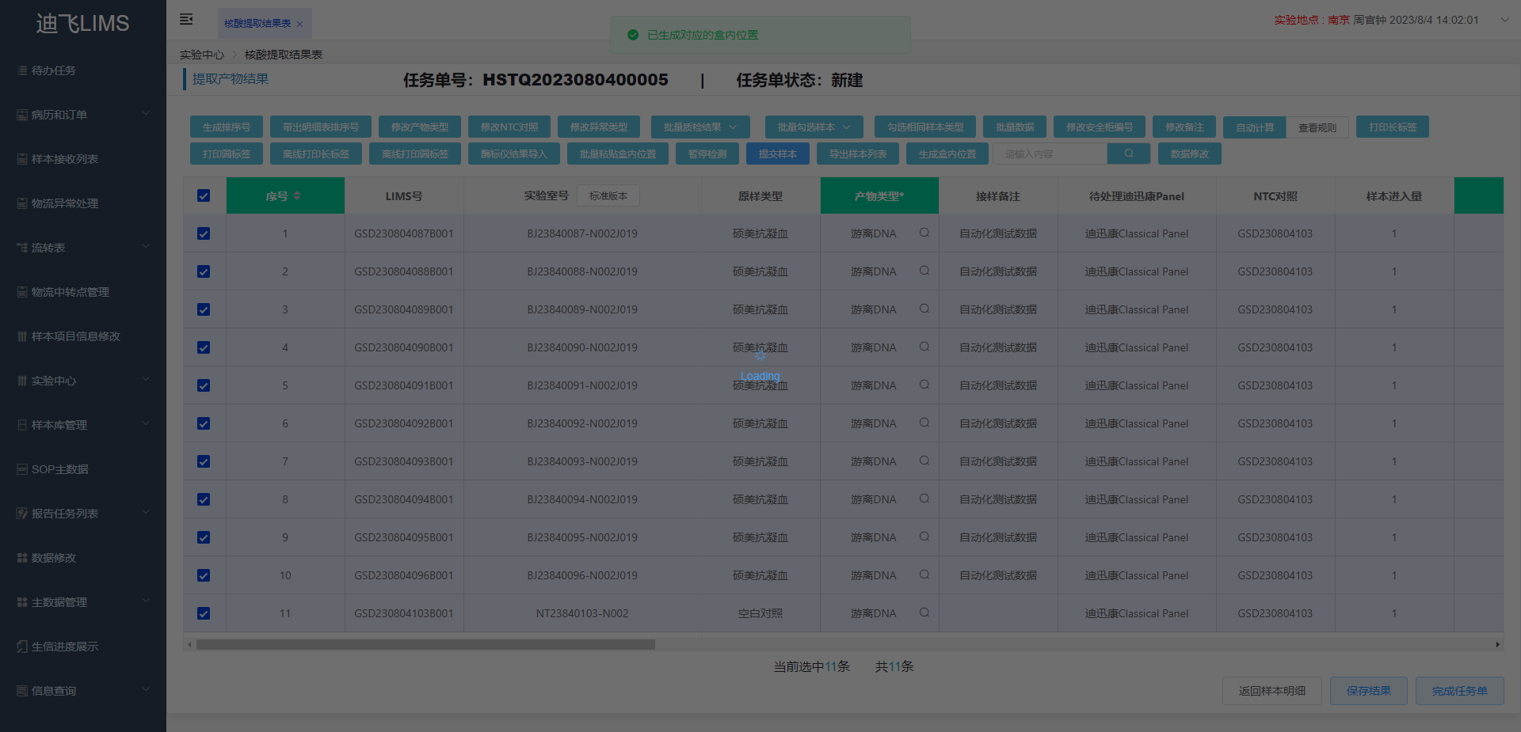

**30.核酸提取明细表提交**

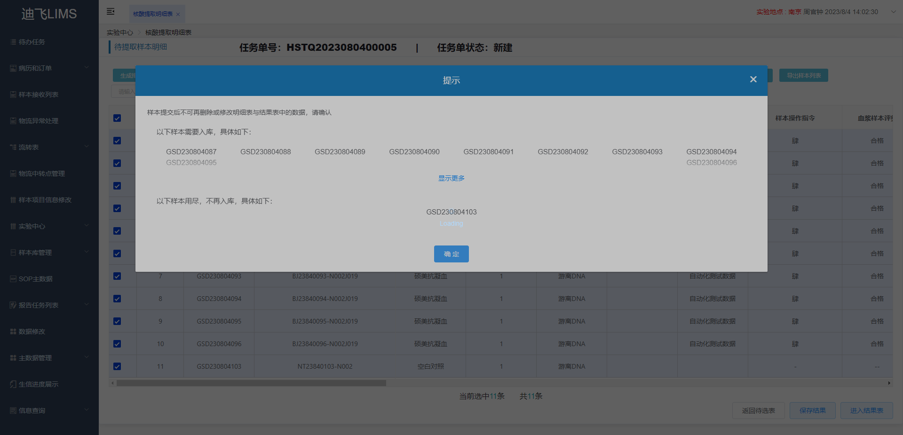

**31.核酸提取明细表入库**

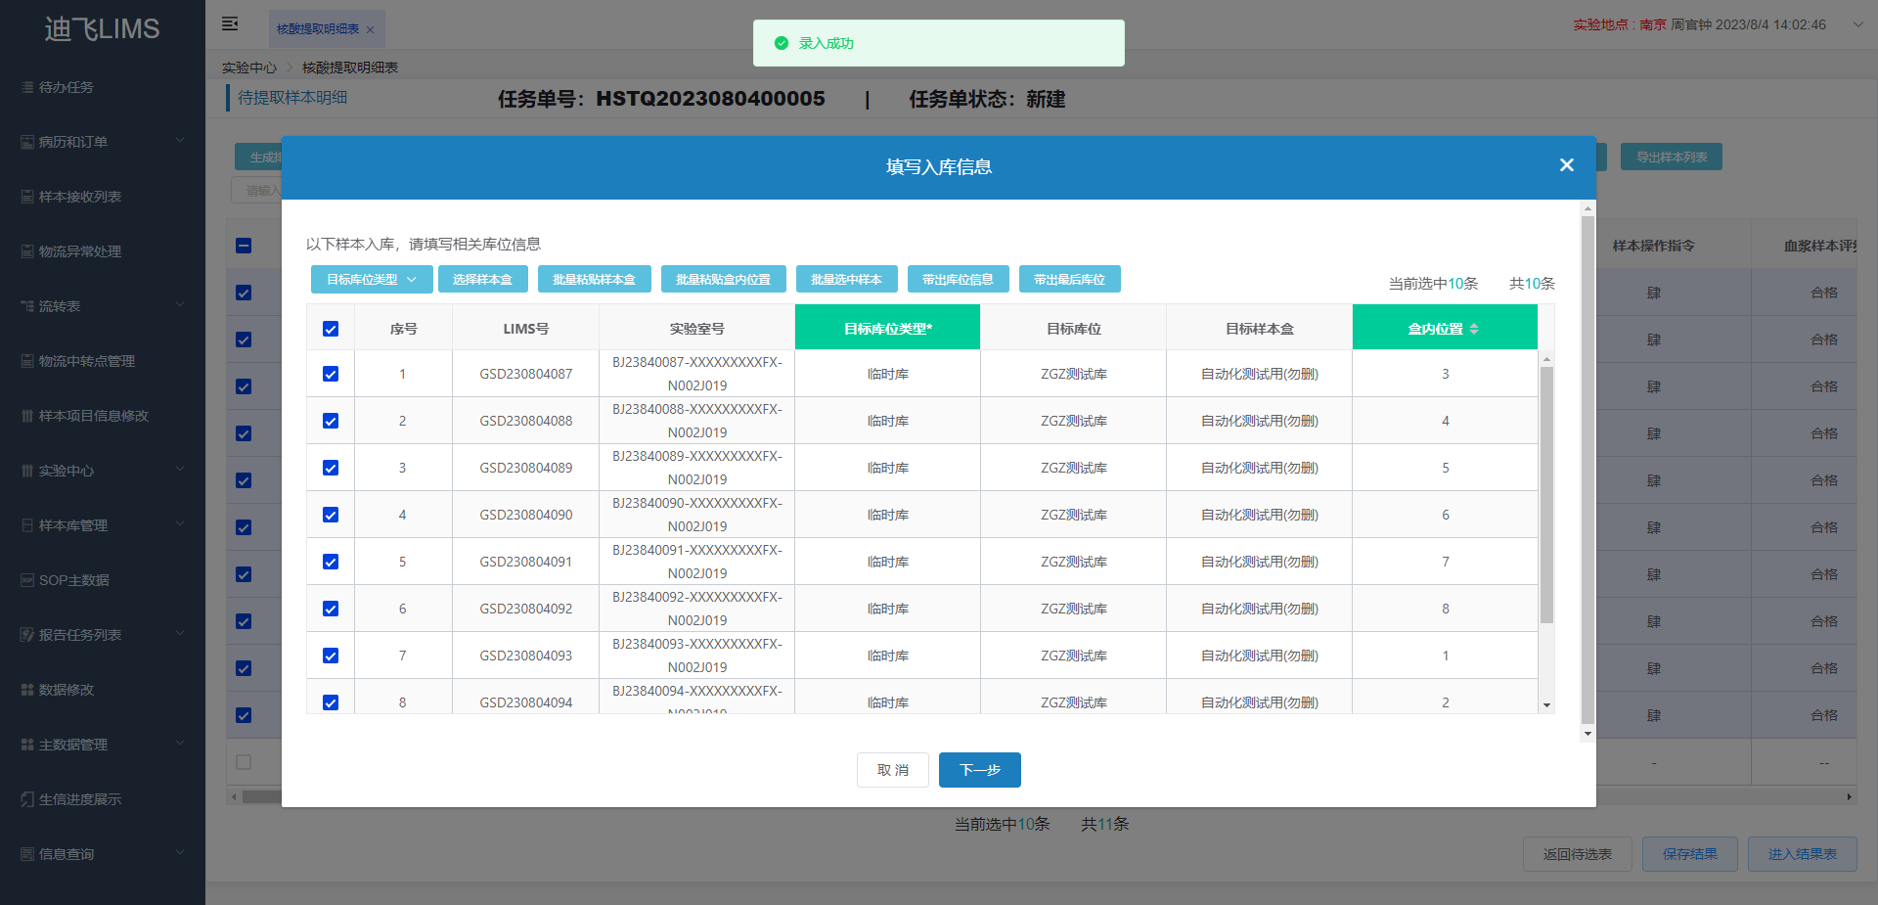

**32.核酸提取结果表完成任务单**

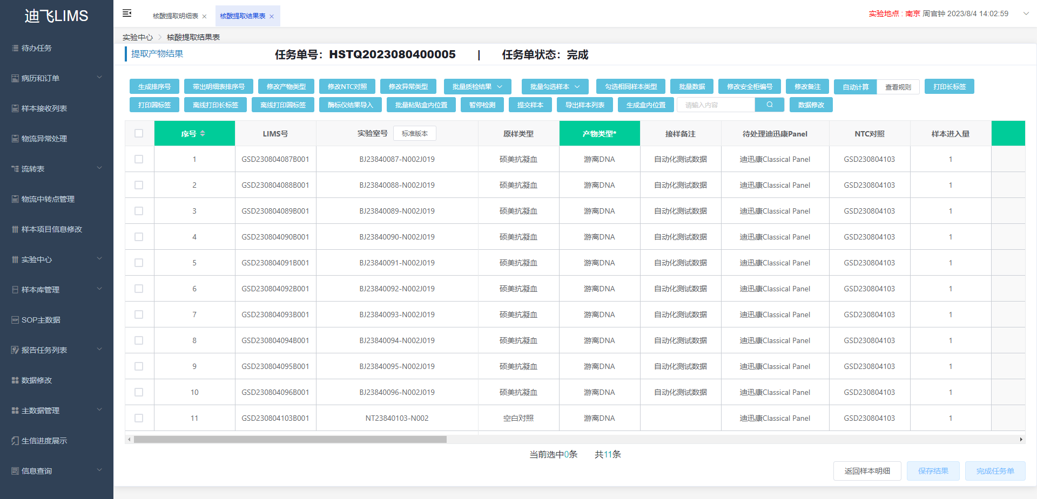

**33.MPCR待选表**

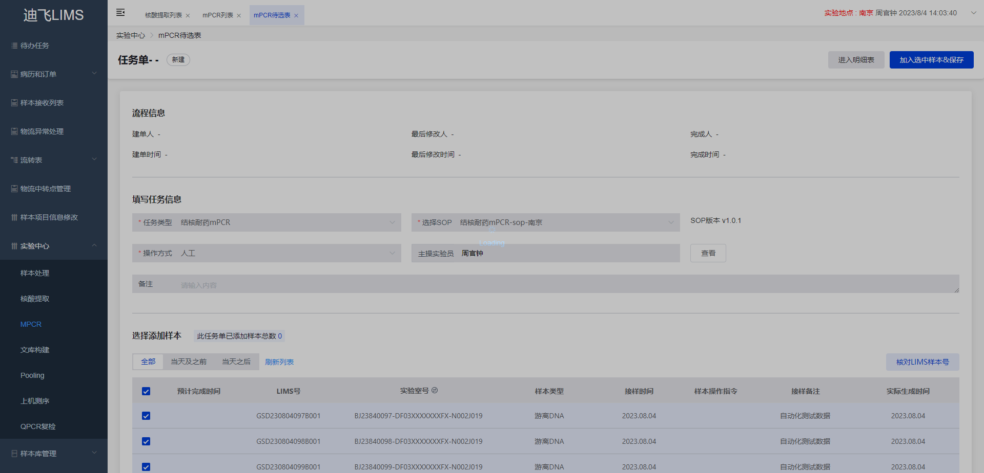

**34.MPCR结果表提交**

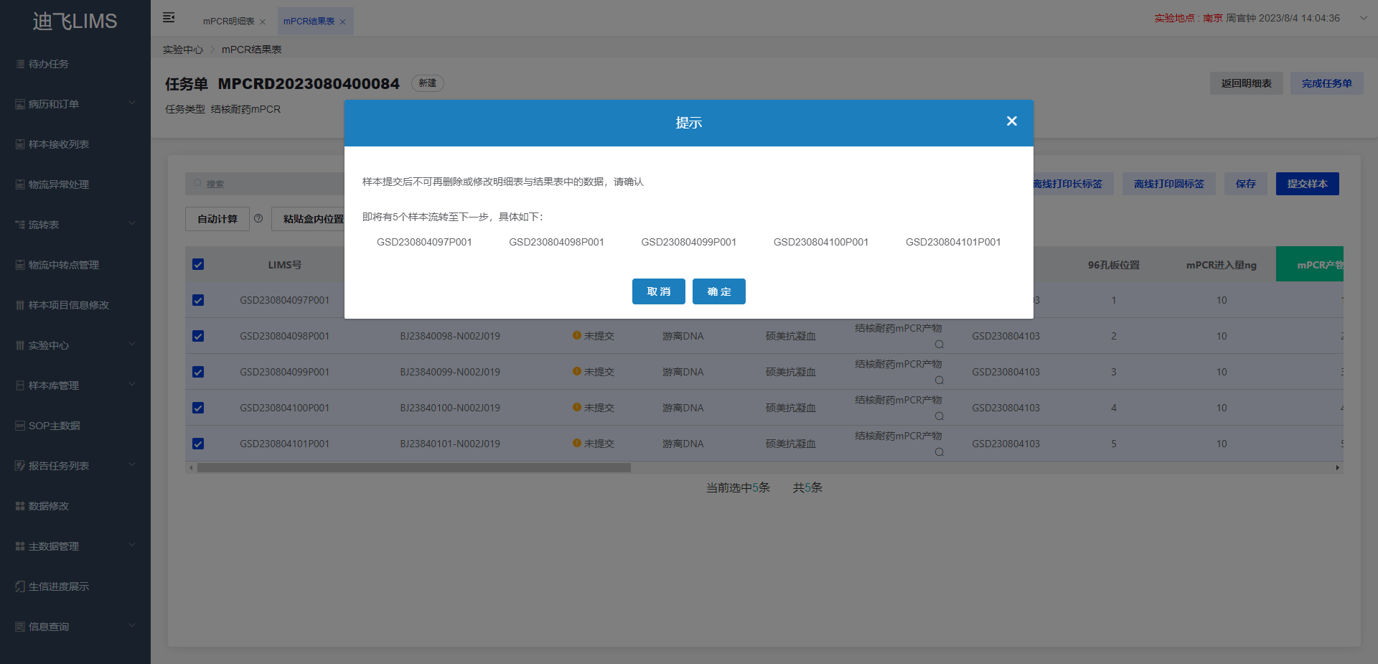

**35.MPCR明细表提交**

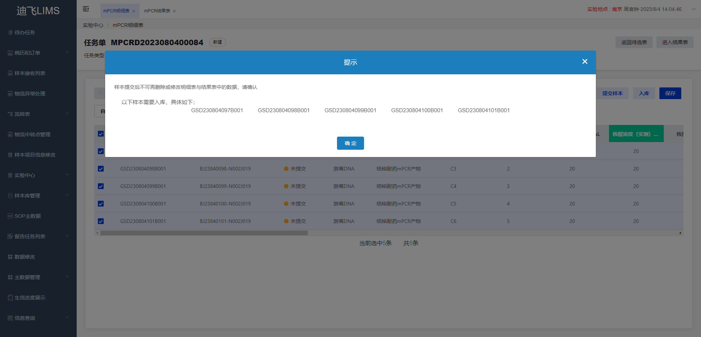

**36.MPCR明细表入库**

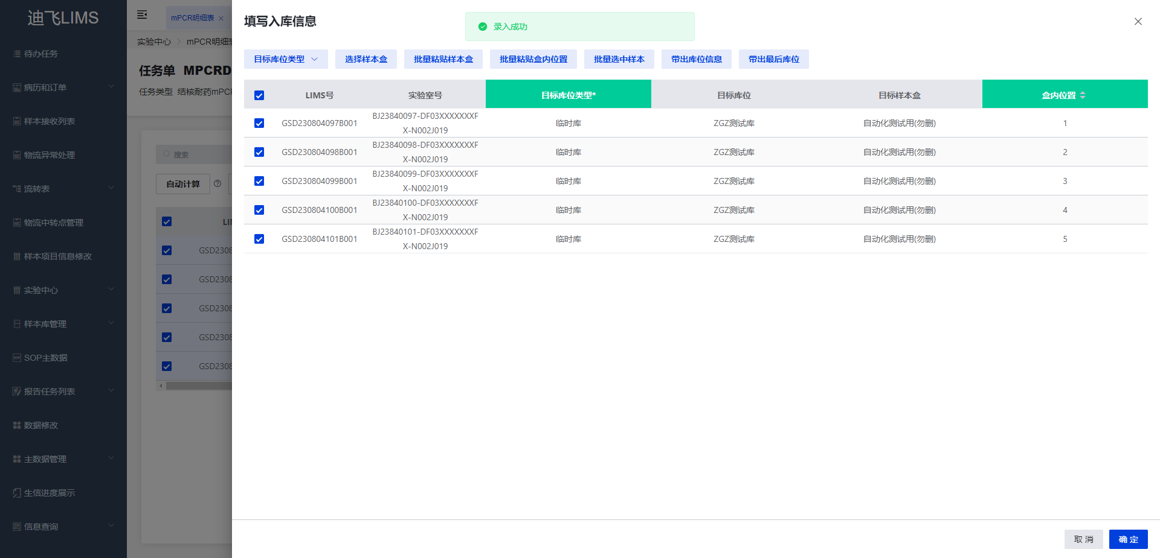

**37.MPCR结果表完成任务单**

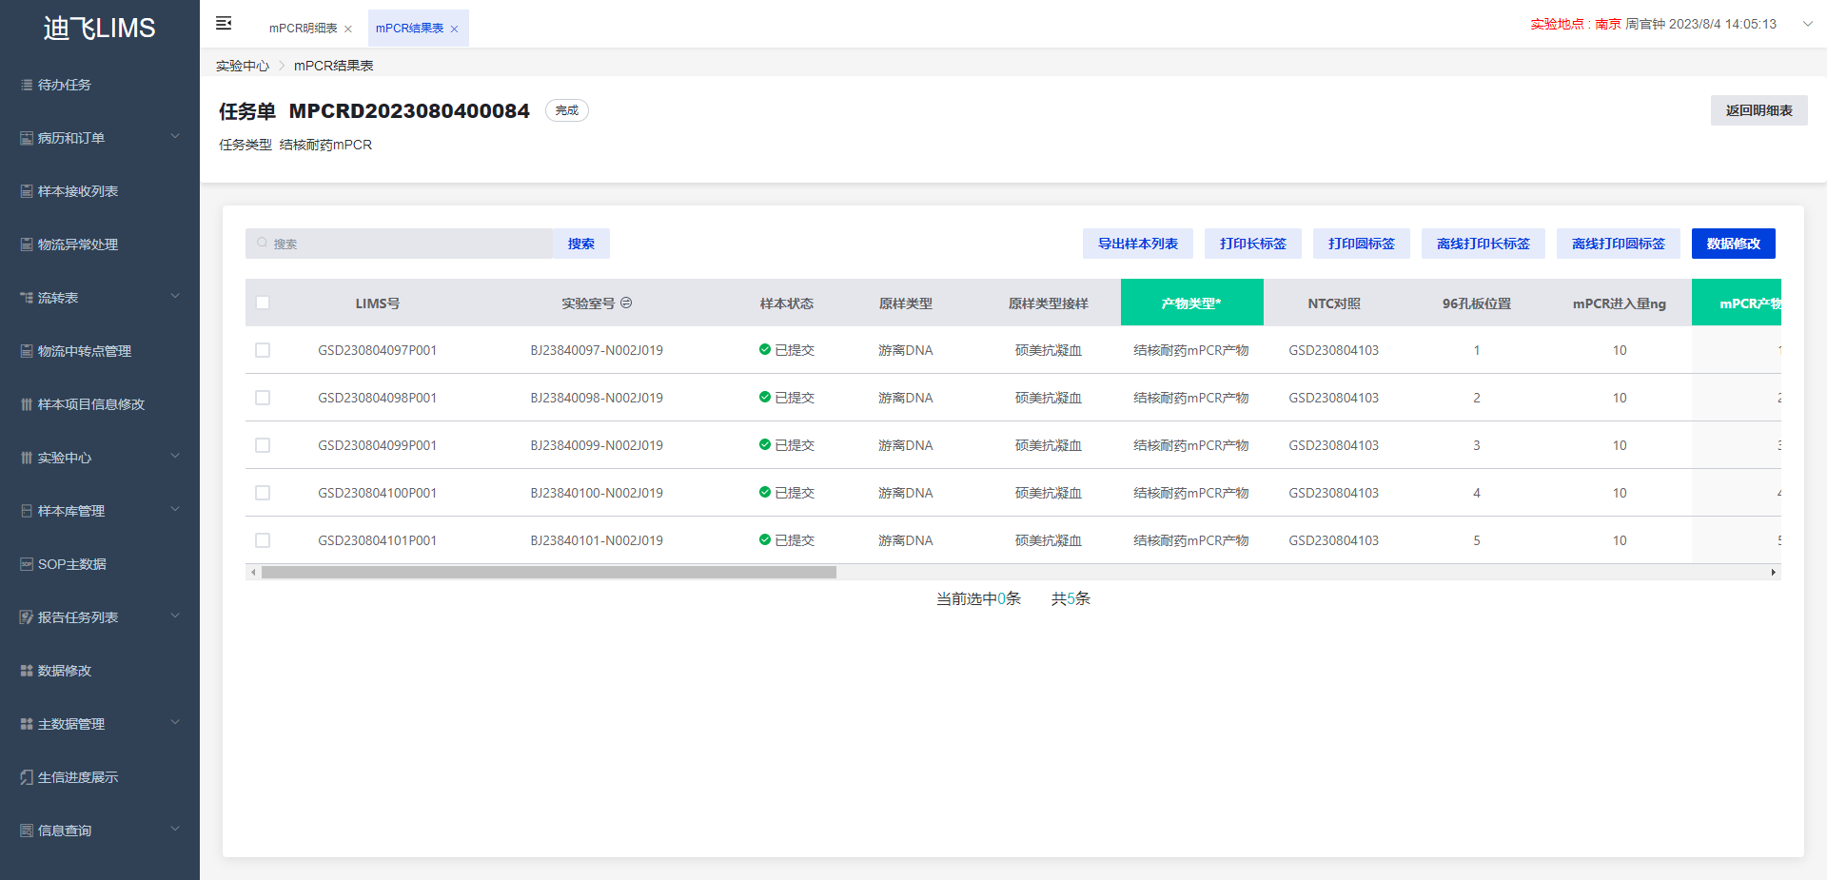

**38.文库构建待选表核对lims号功能，并保存任务单号**

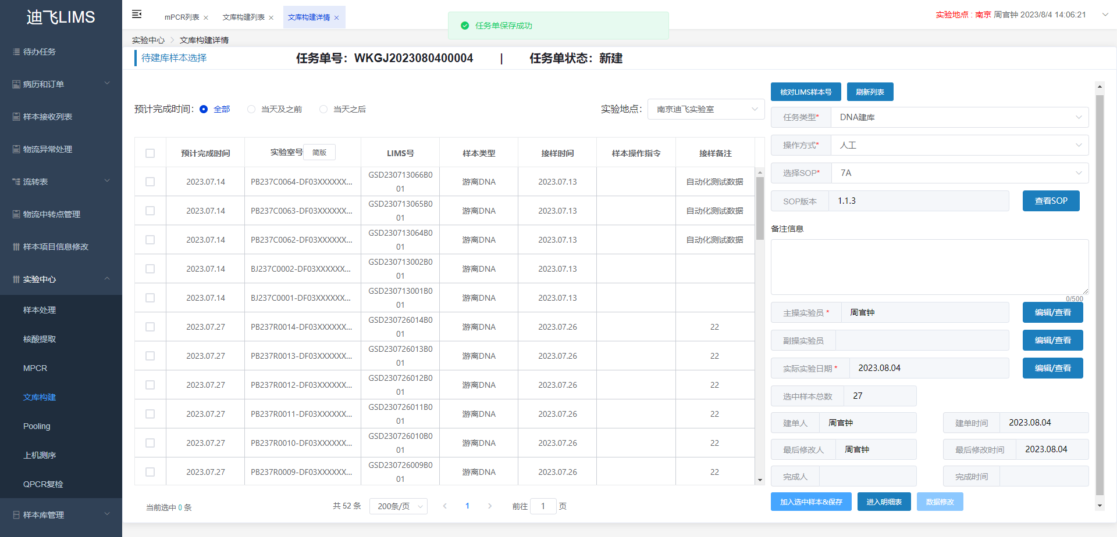

**39.文库构建结果表提交**

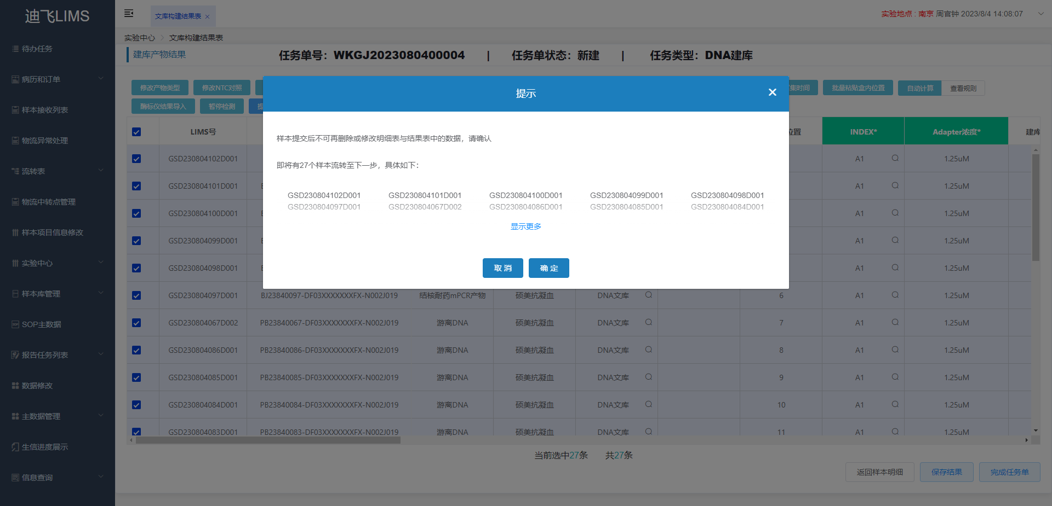

**40.文库构建明细表提交**

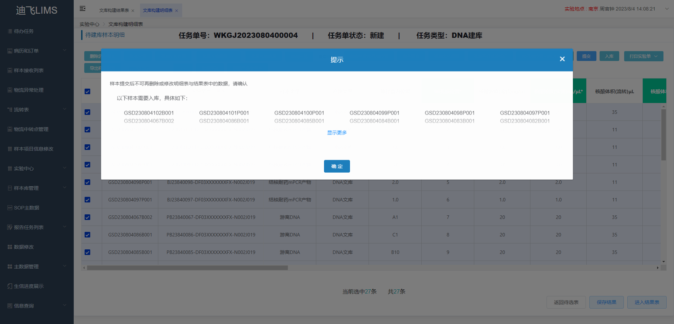

**41.文库构建明细表入库**

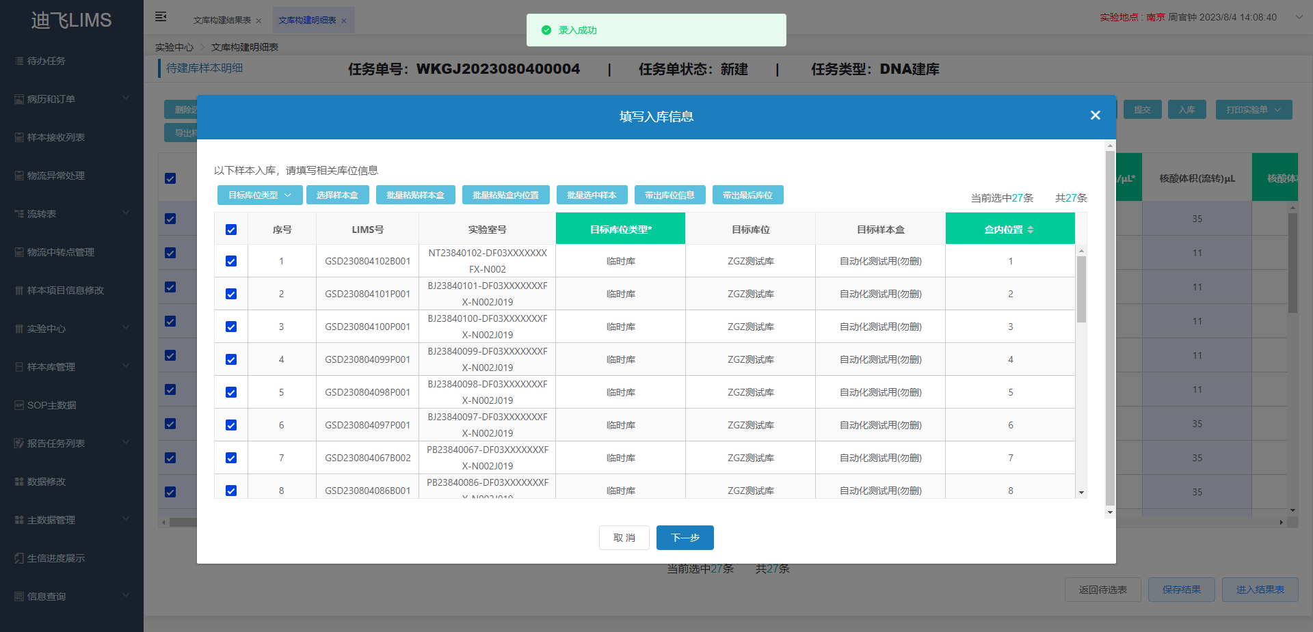

**42.文库构建完成任务单**

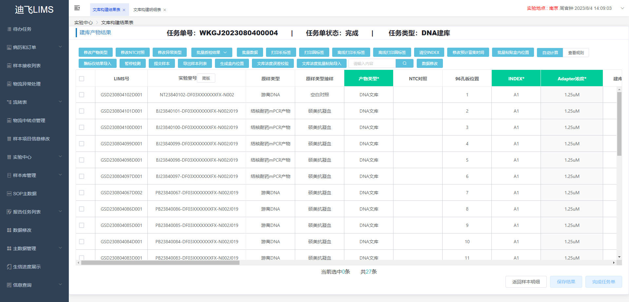

**43.文库富集待选表**

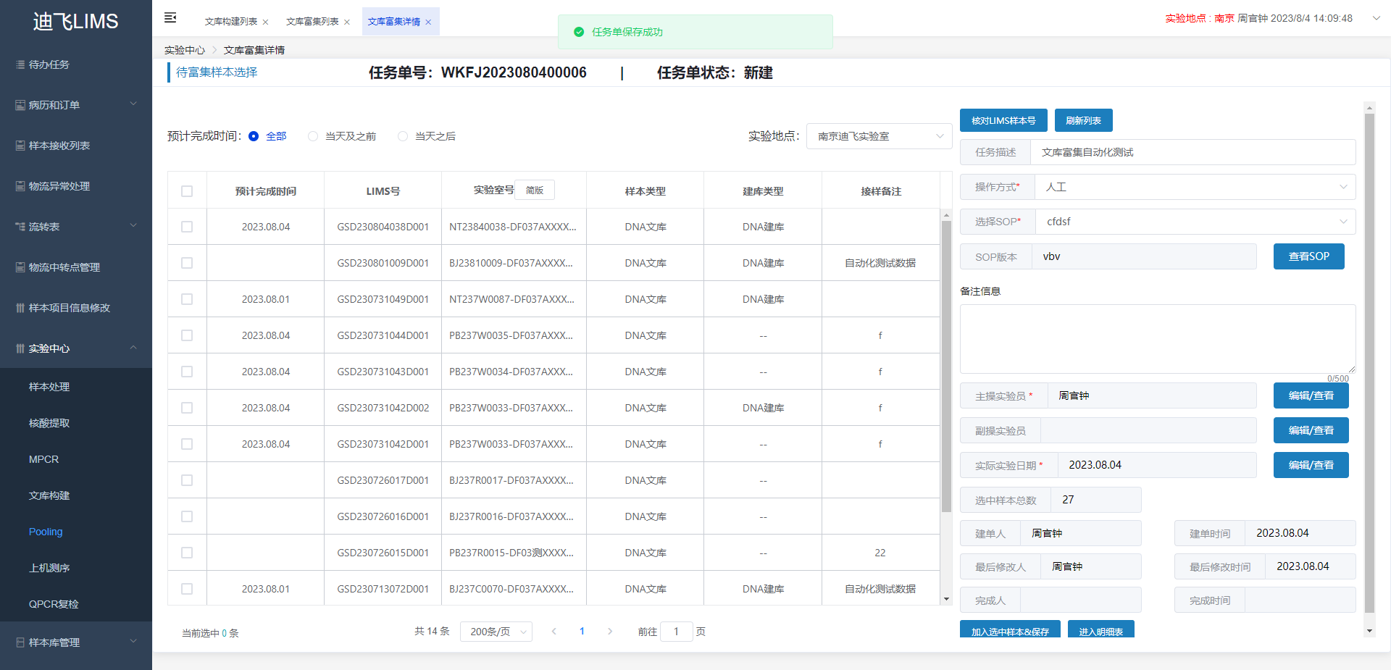

**44.文库富集明细表生成结果**

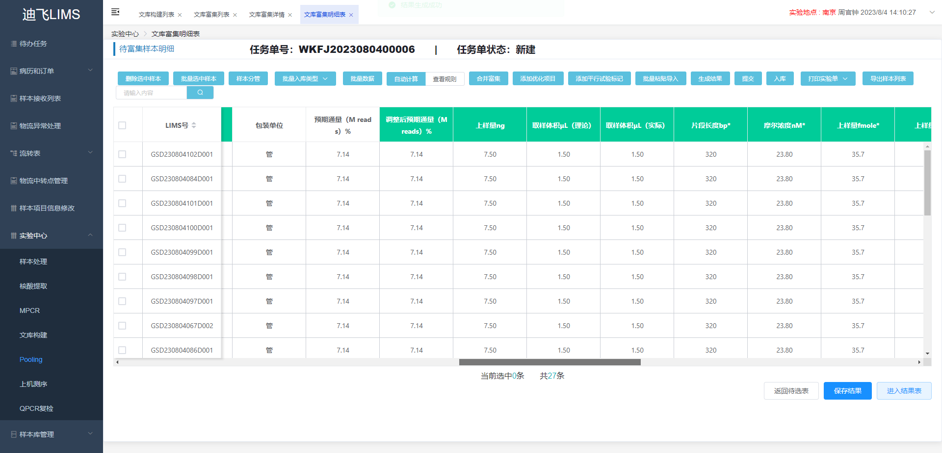

**45.文库富集结果表提交**

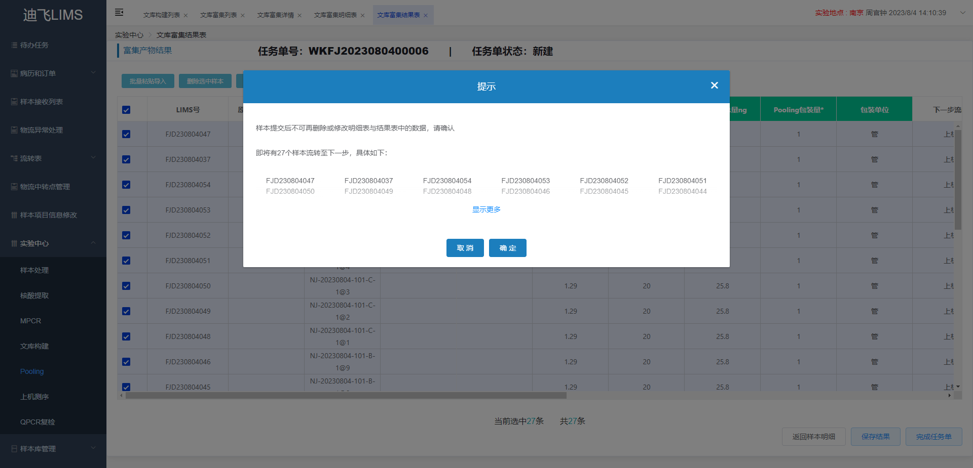

**46.文库富集提交**

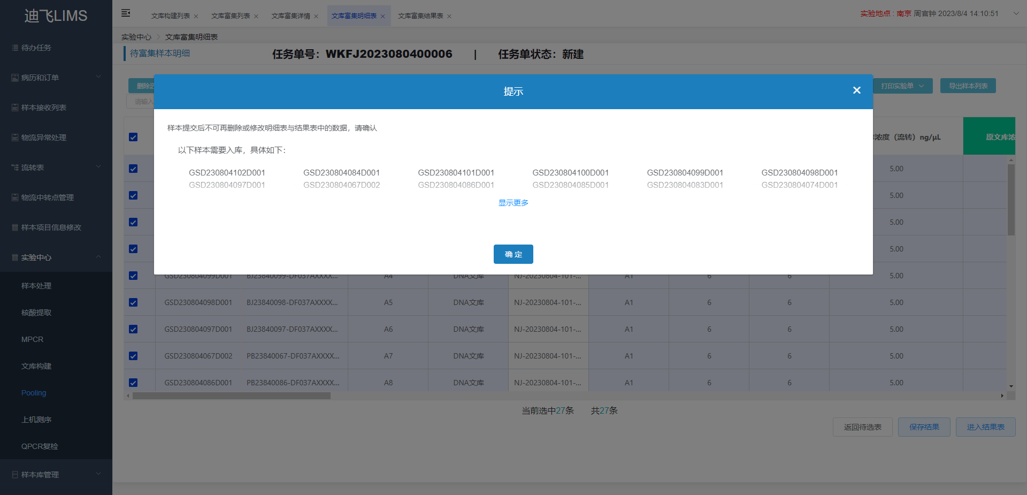

**47.文库富集待选表入库**

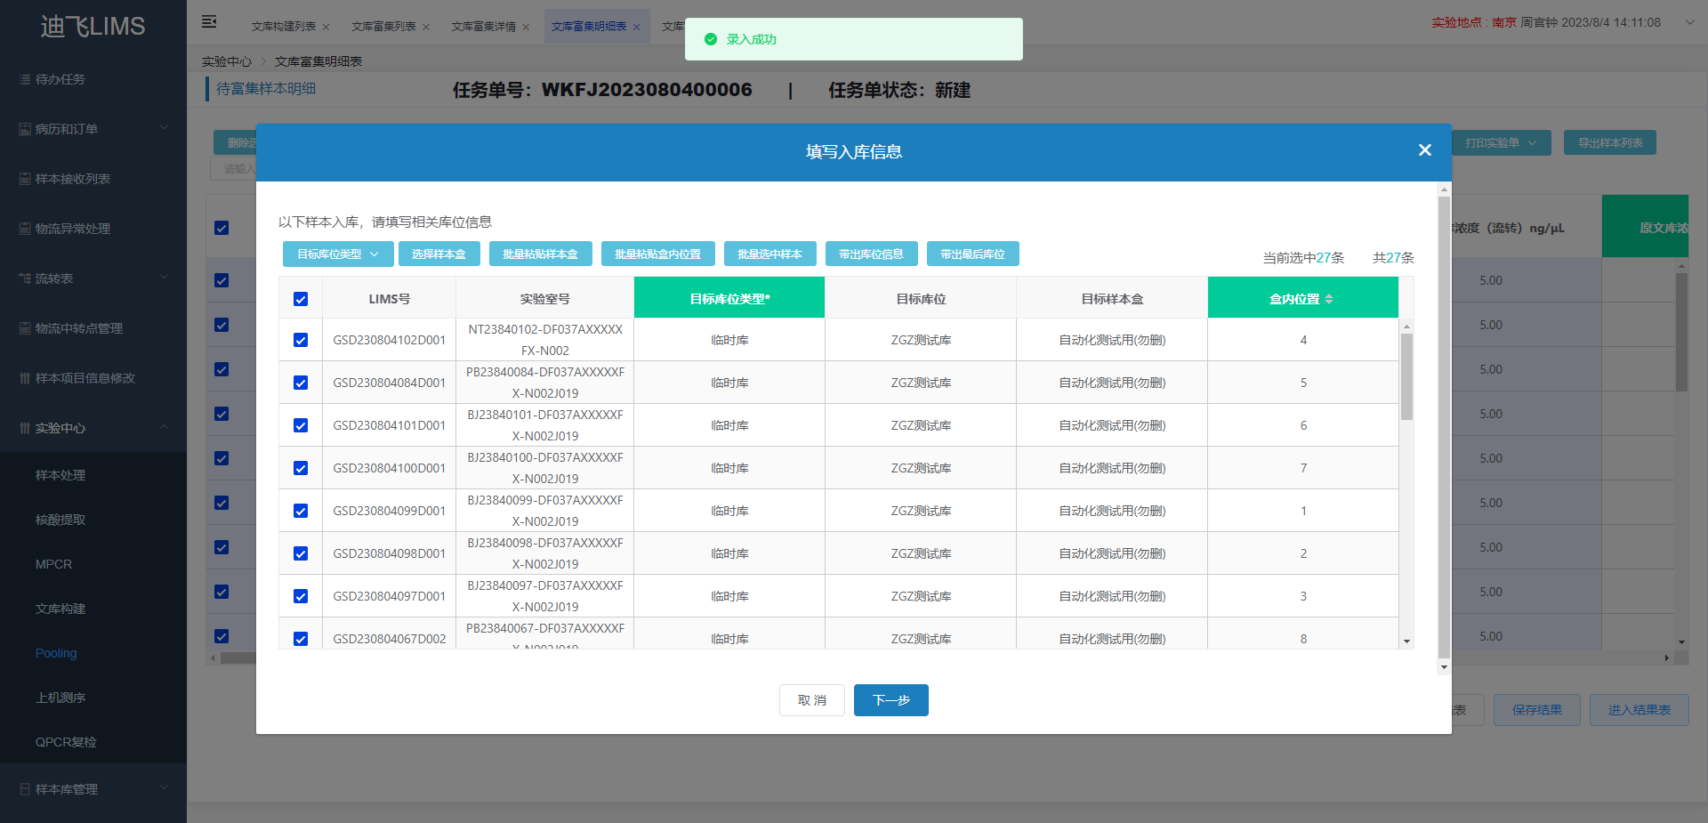

**48.文库富集结果表完成任务单**

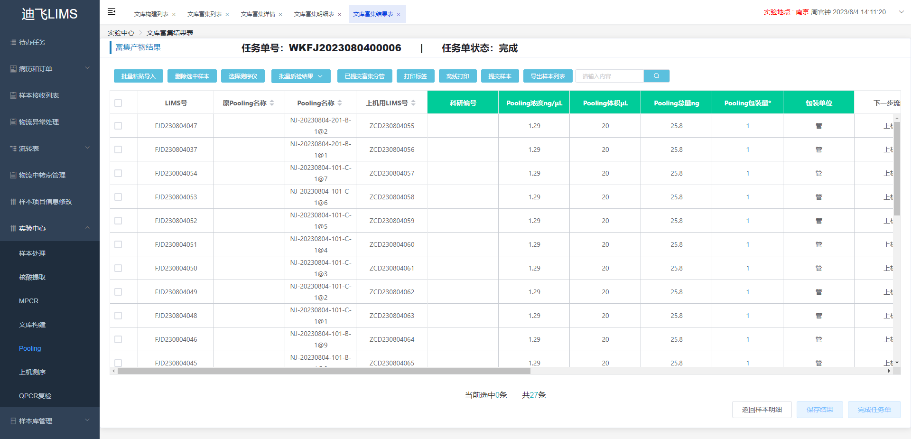

**49.上机待选表选择样本加入并保存**

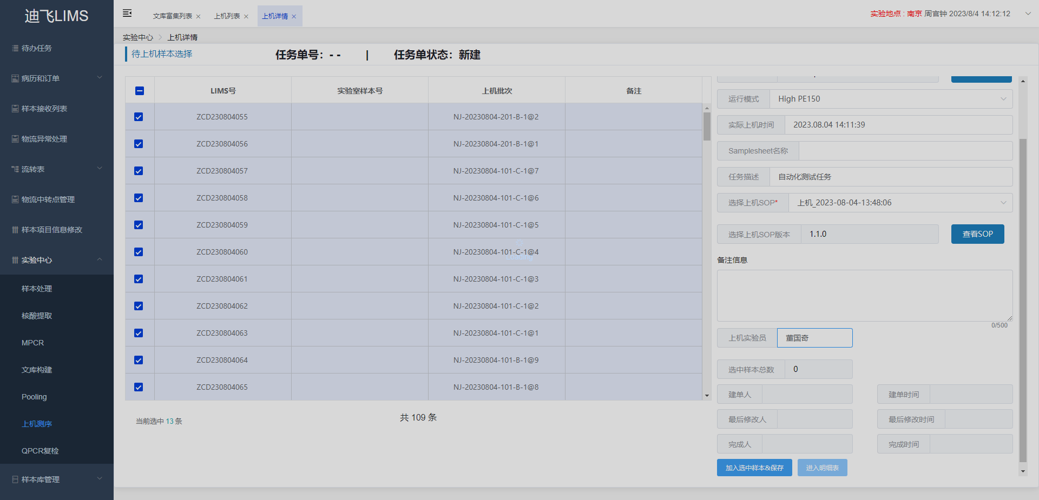

**50.浓度调整前明细表生成结果操作**

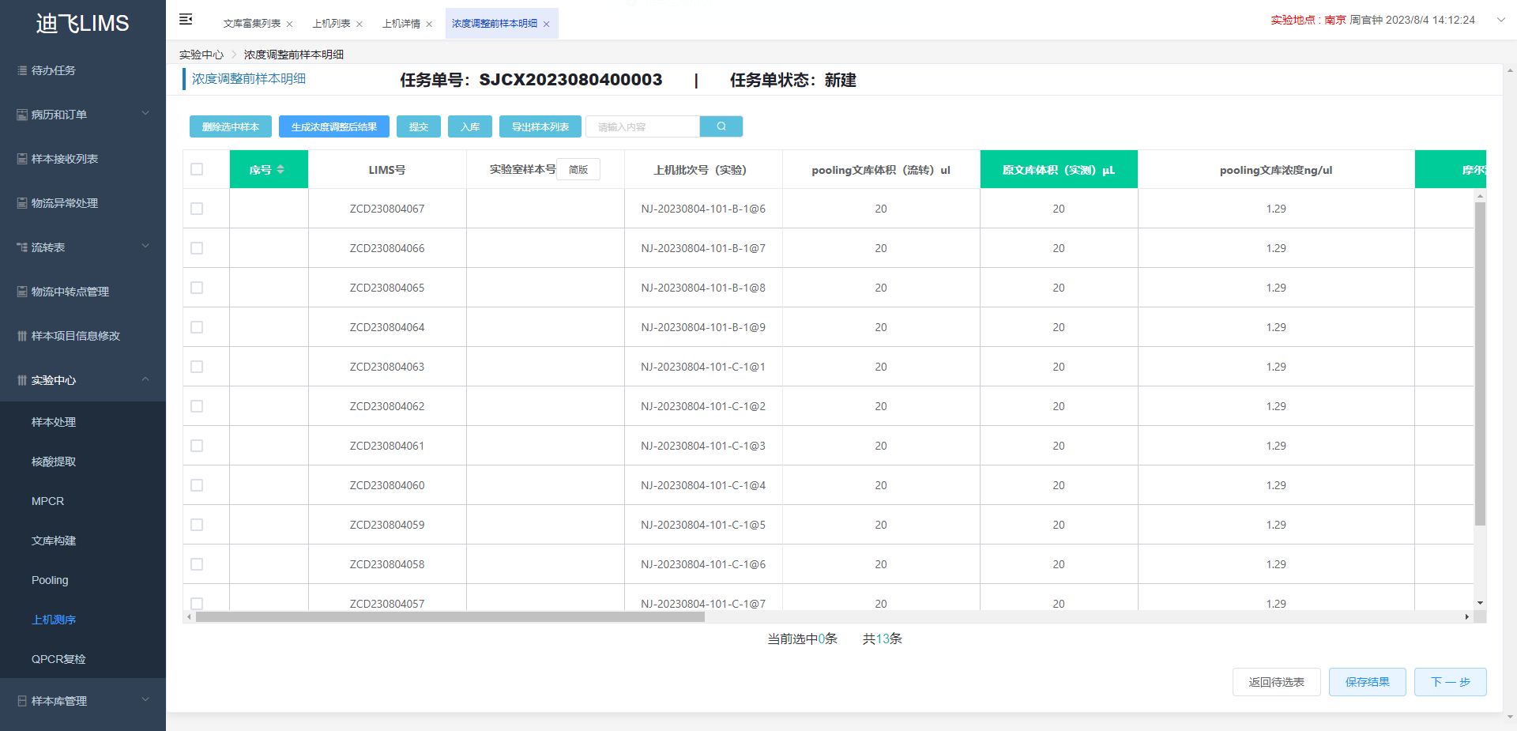

**51.浓度调整前明细表提交操作**

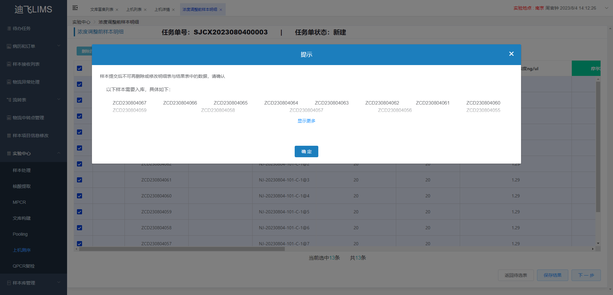

**52.浓度调整前明细表入库操作**

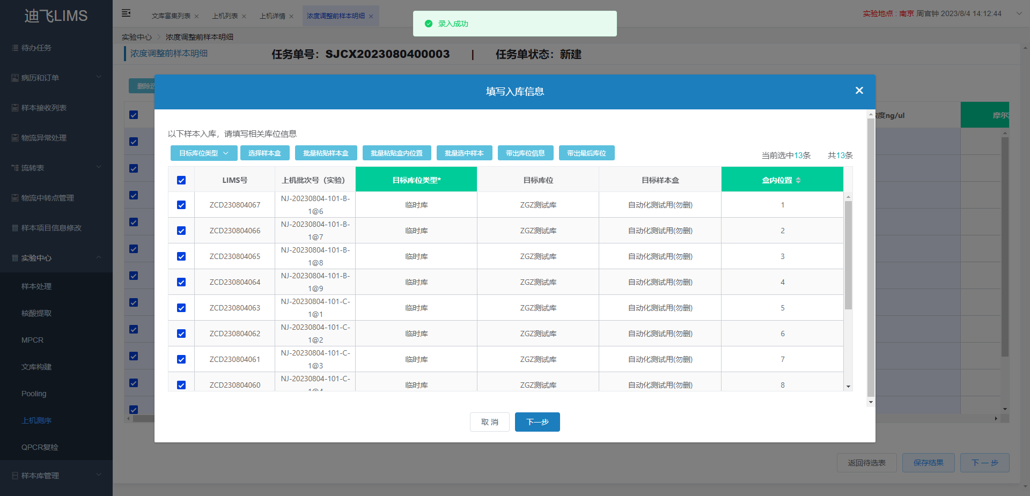

**53.浓度调整后明细表确认上机**

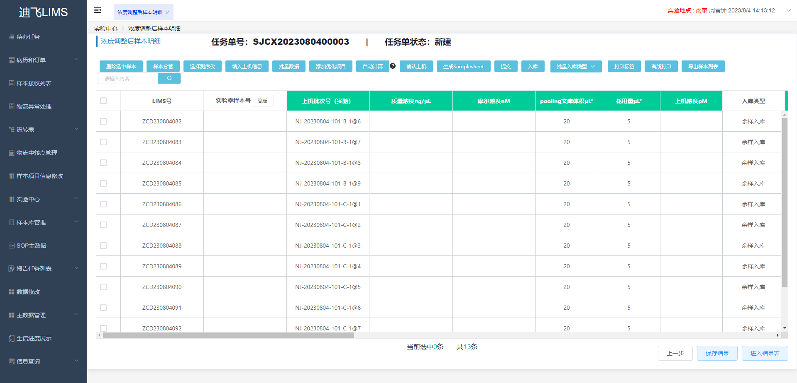

**54.浓度调整后明细表 提交**

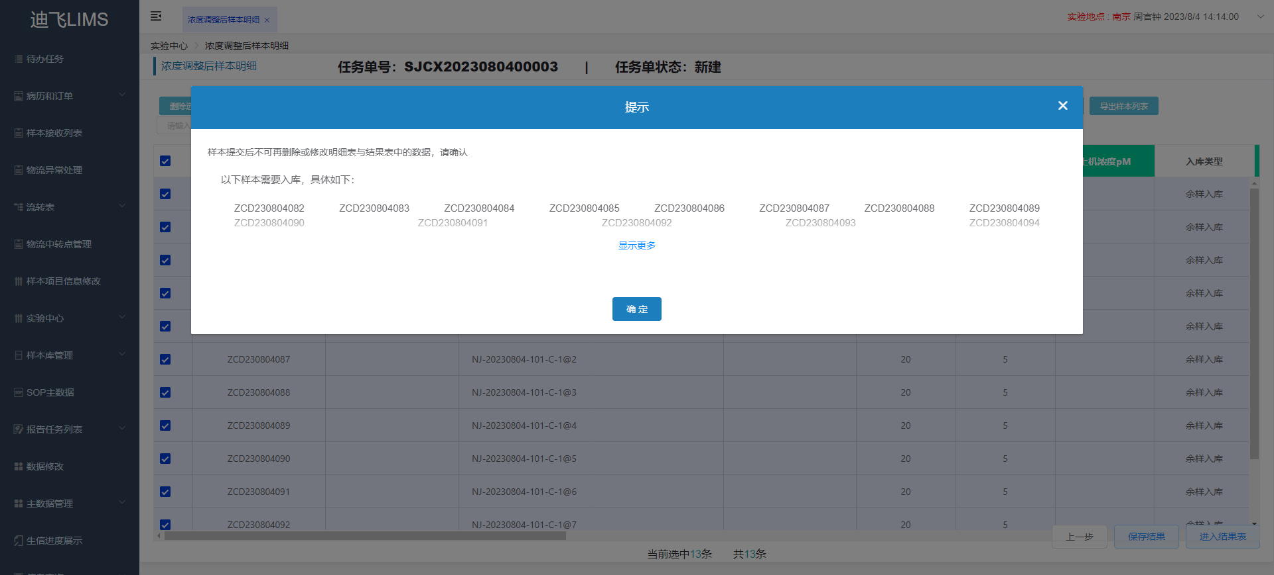

**55.浓度调整后明细表入库**

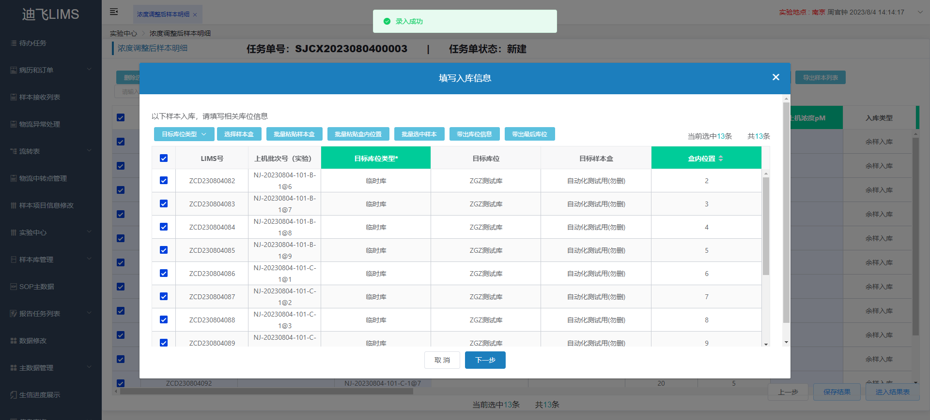

**56.上机结果表完成任务单**

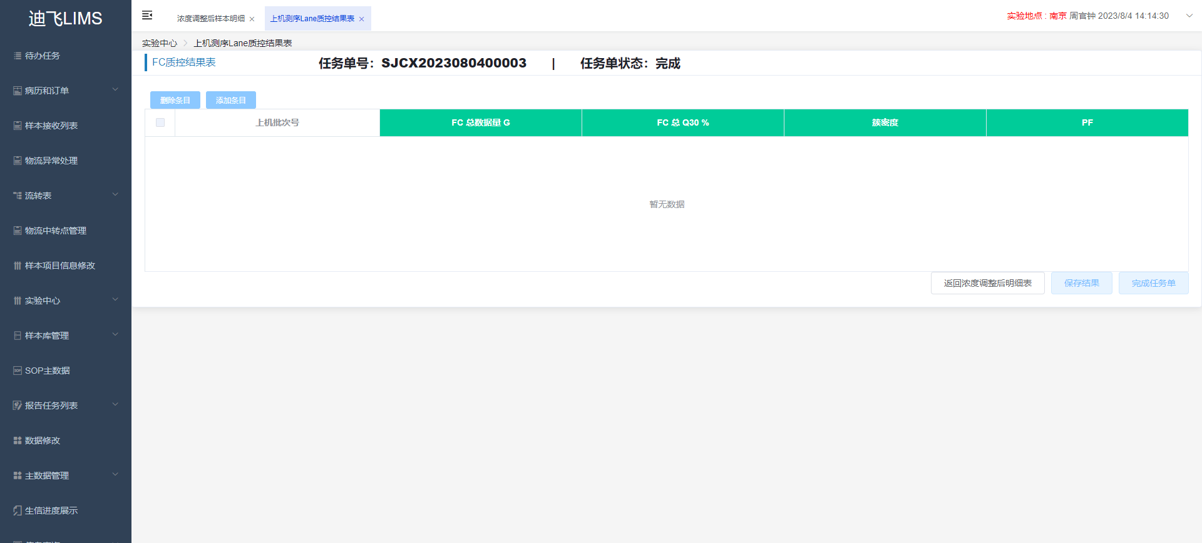

**57.报告编写任务分配,批量选择编写人**

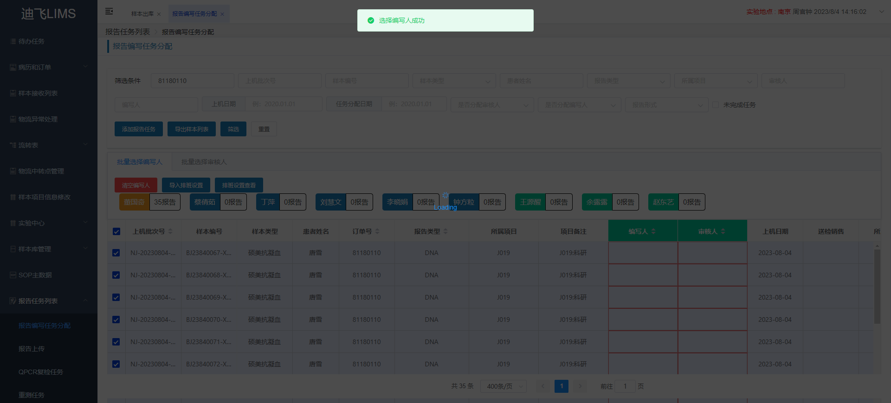

**58.报告编写任务分配,批量选择初审人**

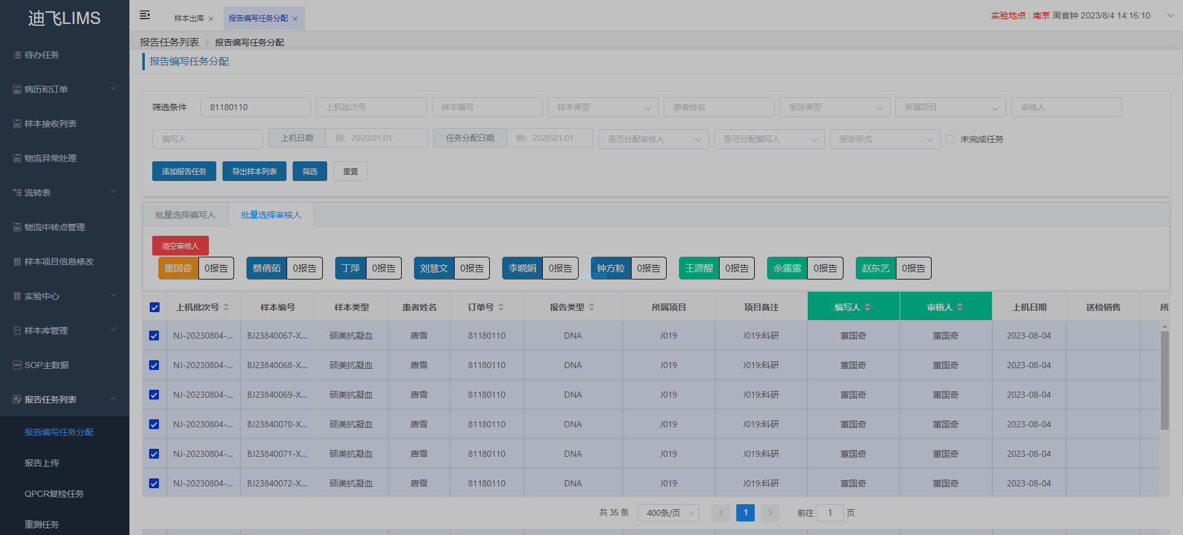

**59.复检任务批量出库**

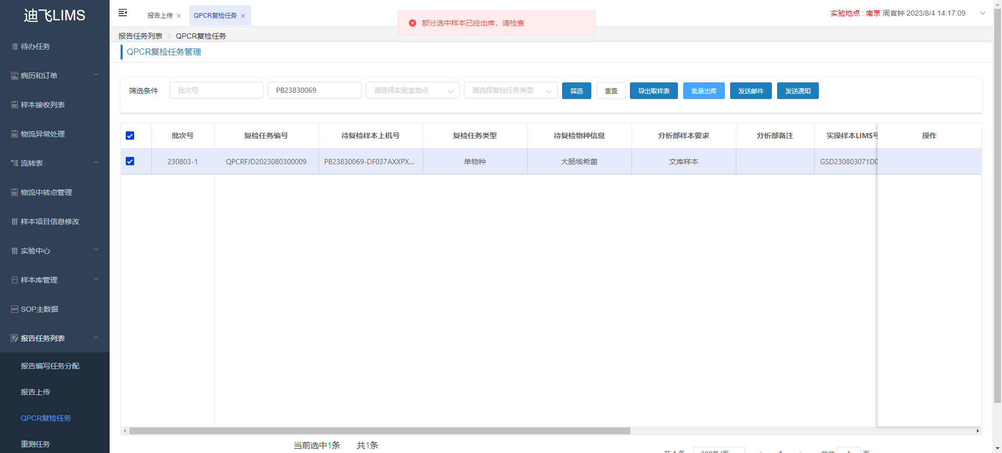

**60.文库构建待选表核对lims号功能，并保存任务单号**

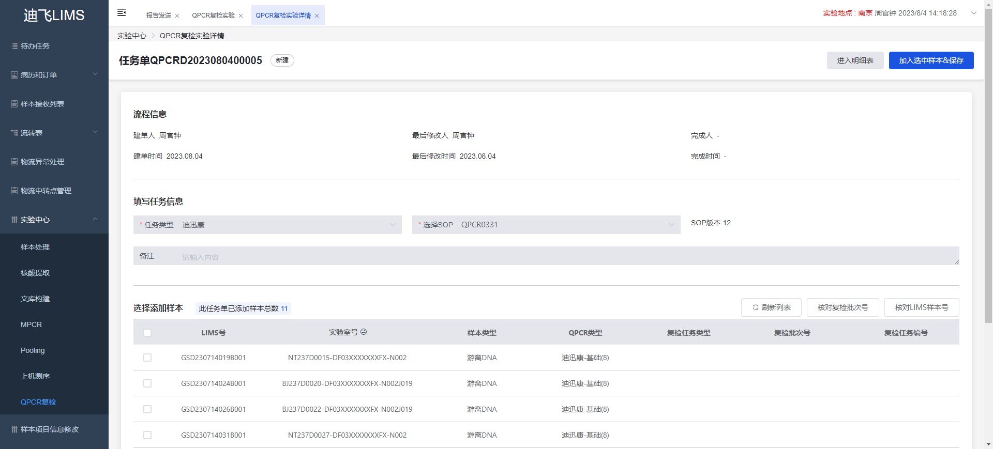

**61.选择数据进行审核弹框**

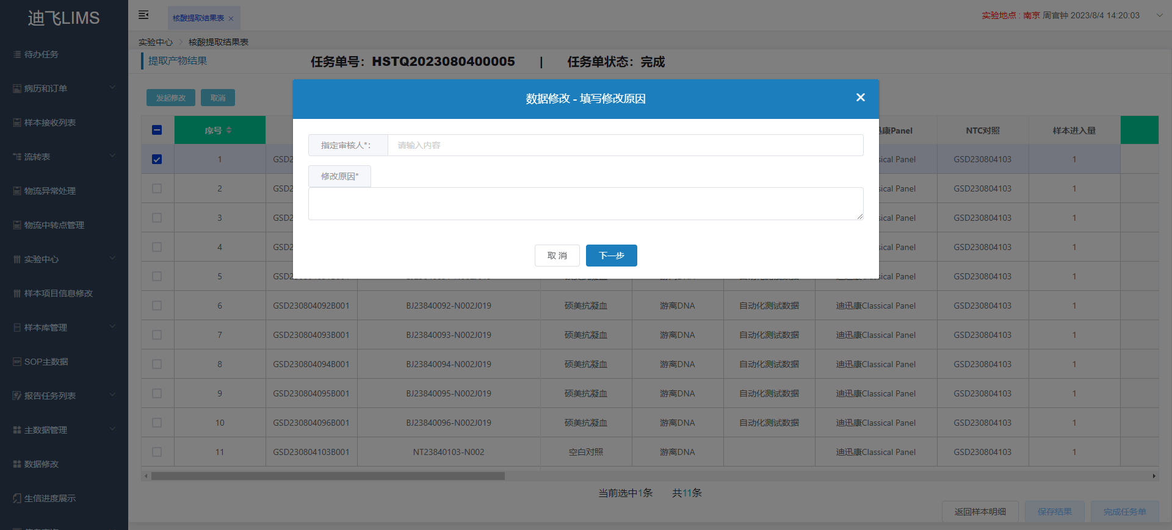

**62.数据修改审核页面**

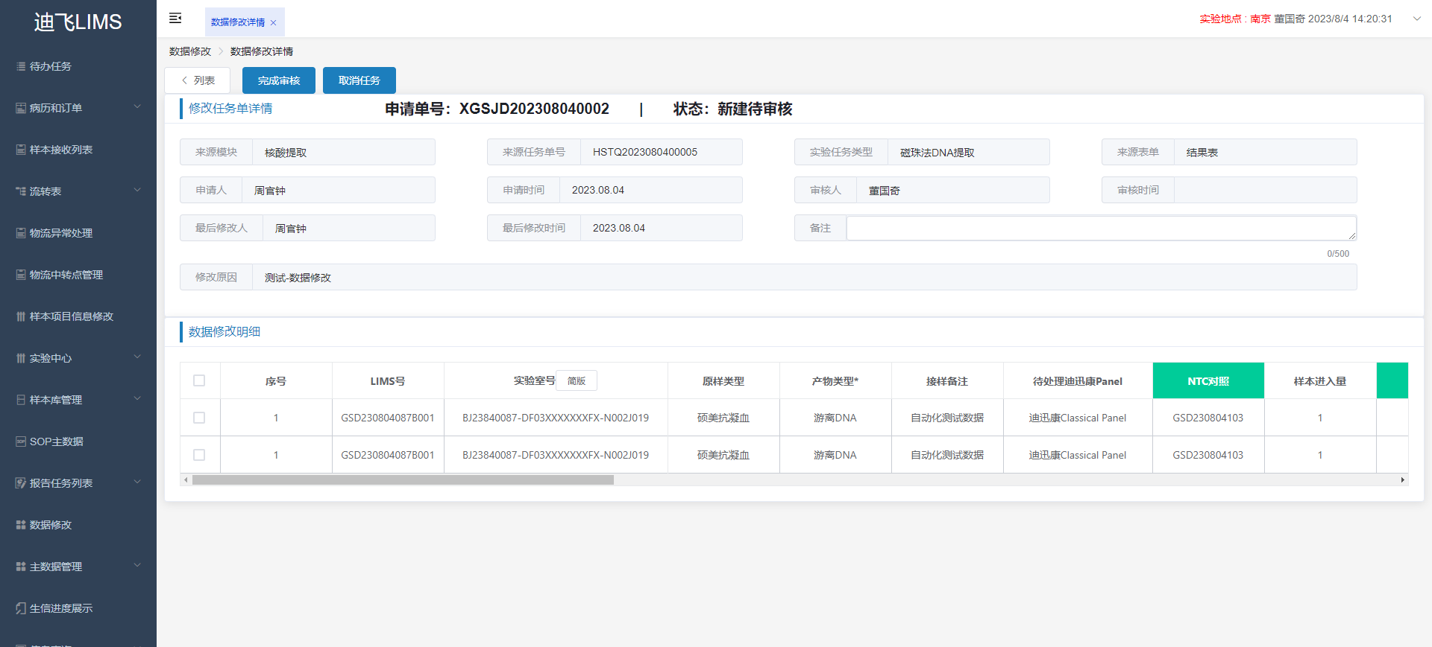

**63.搜索任务单号**

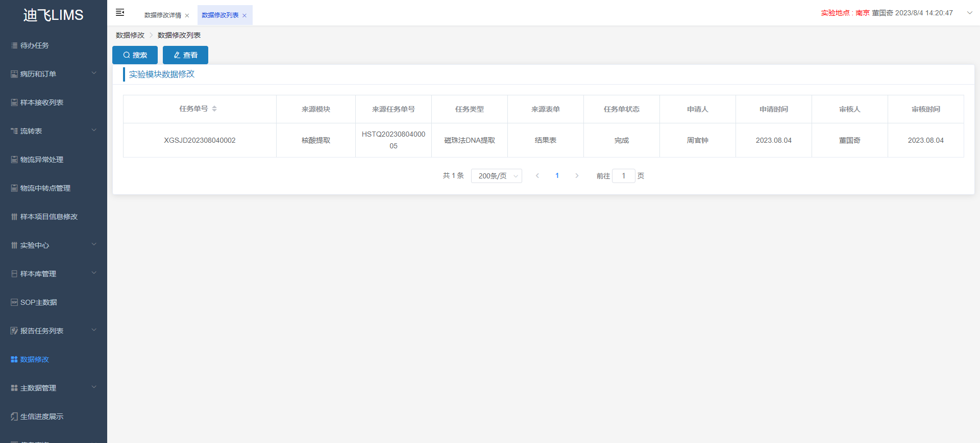

**64.样本项目信息修改，导出样本-项目信息**

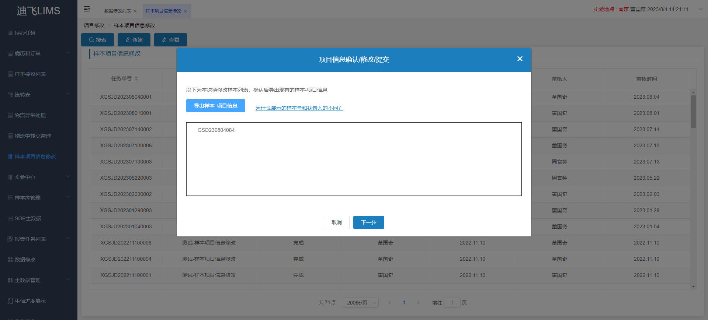

**65.样本项目信息修改，导入修改后样本-项目信息**

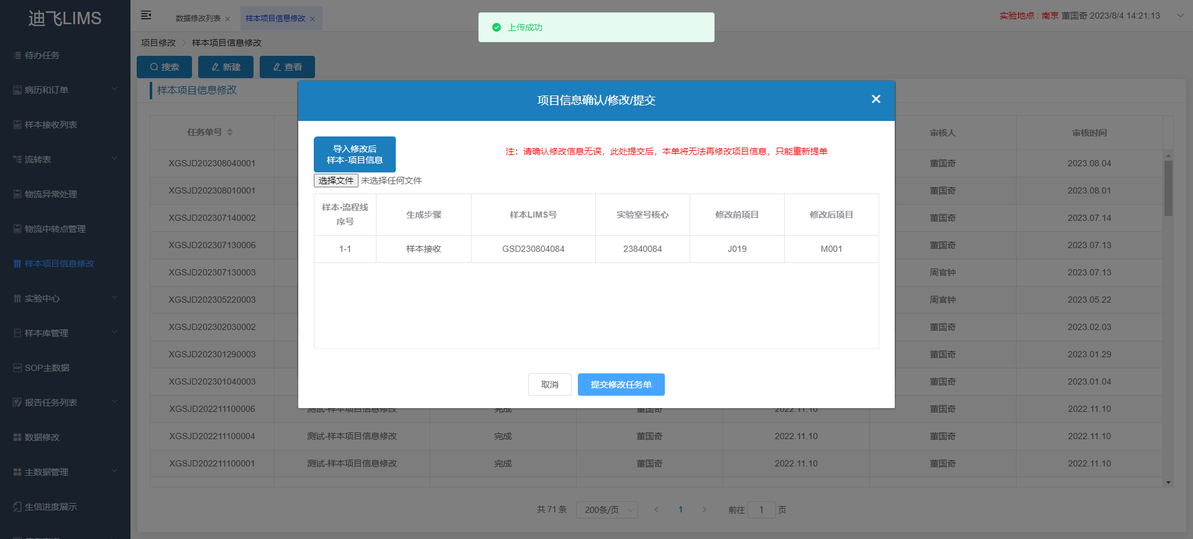

**66.样本项目信息修改，提交修改任务单**

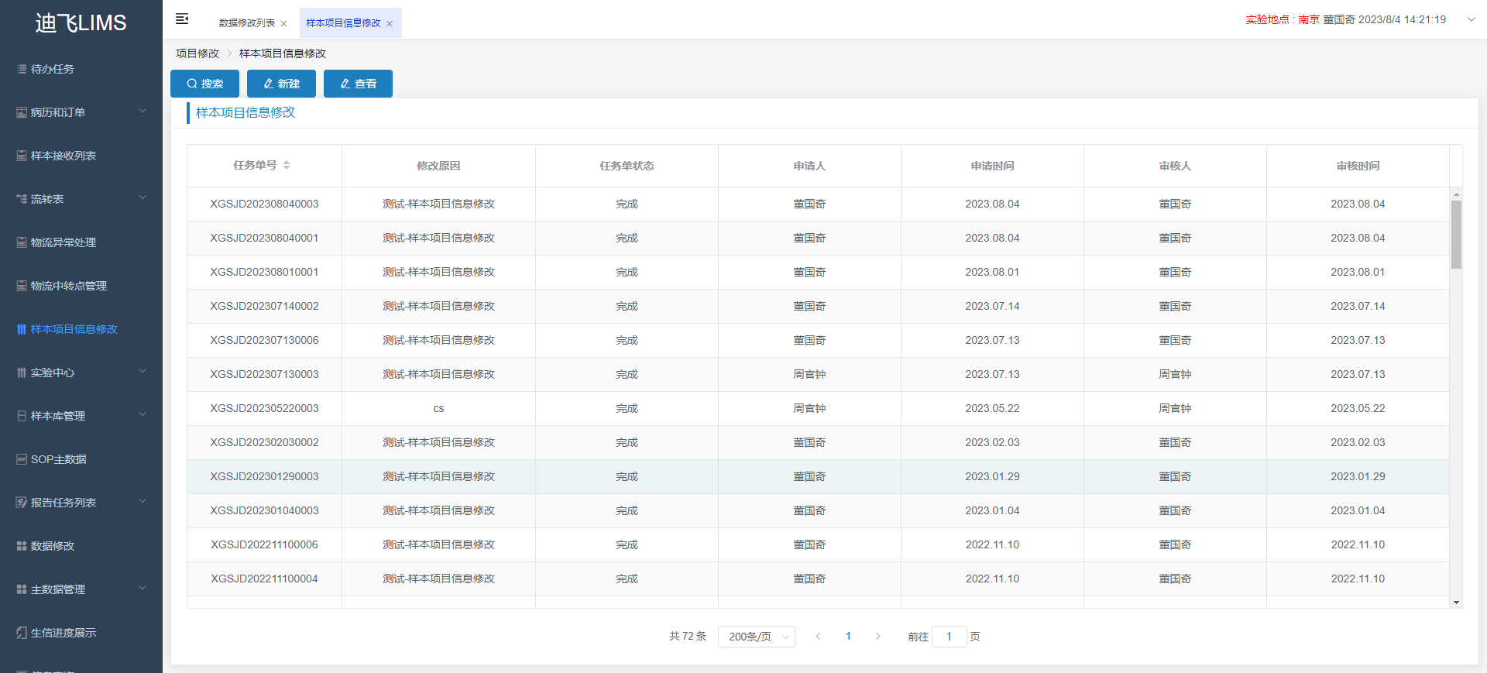

**67.样本项目信息修改，导出样本-项目信息**

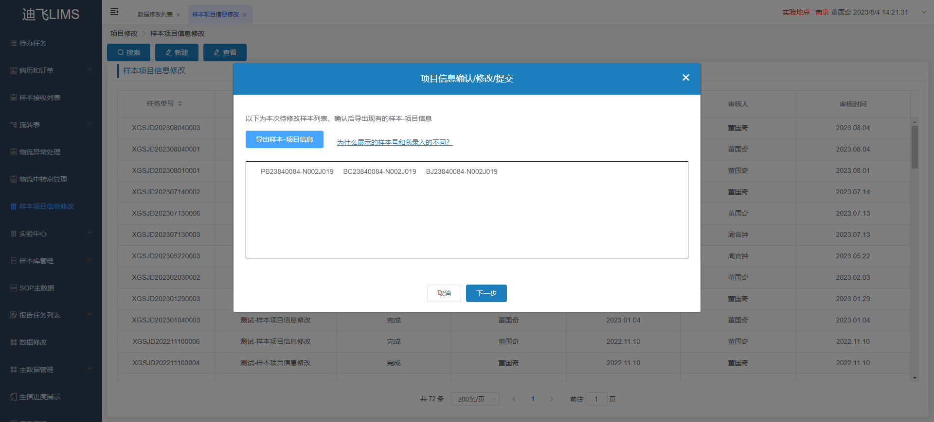

**68.样本项目信息修改，导入修改后样本-项目信息**

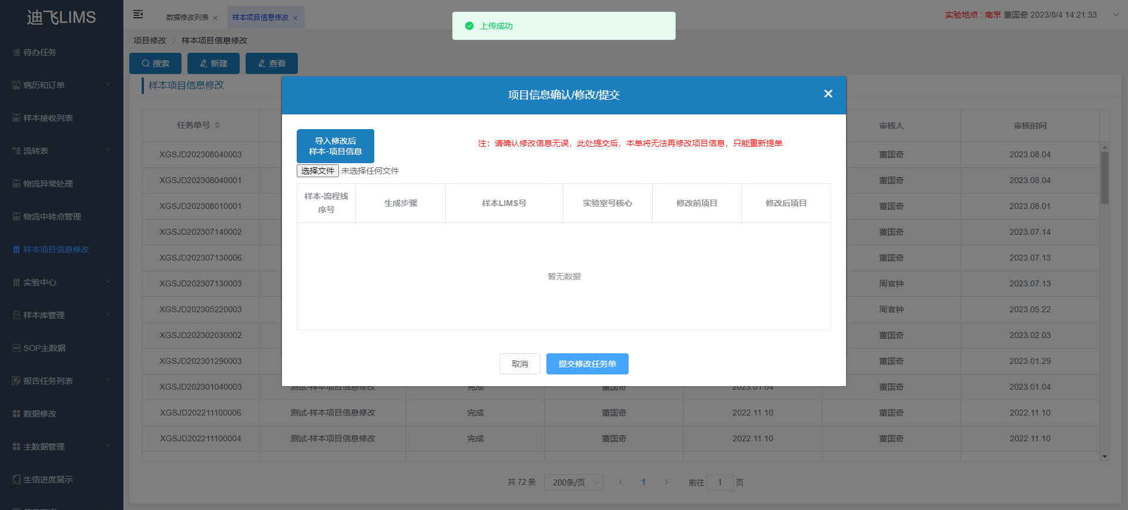

**69.样本项目信息修改，提交修改任务单**

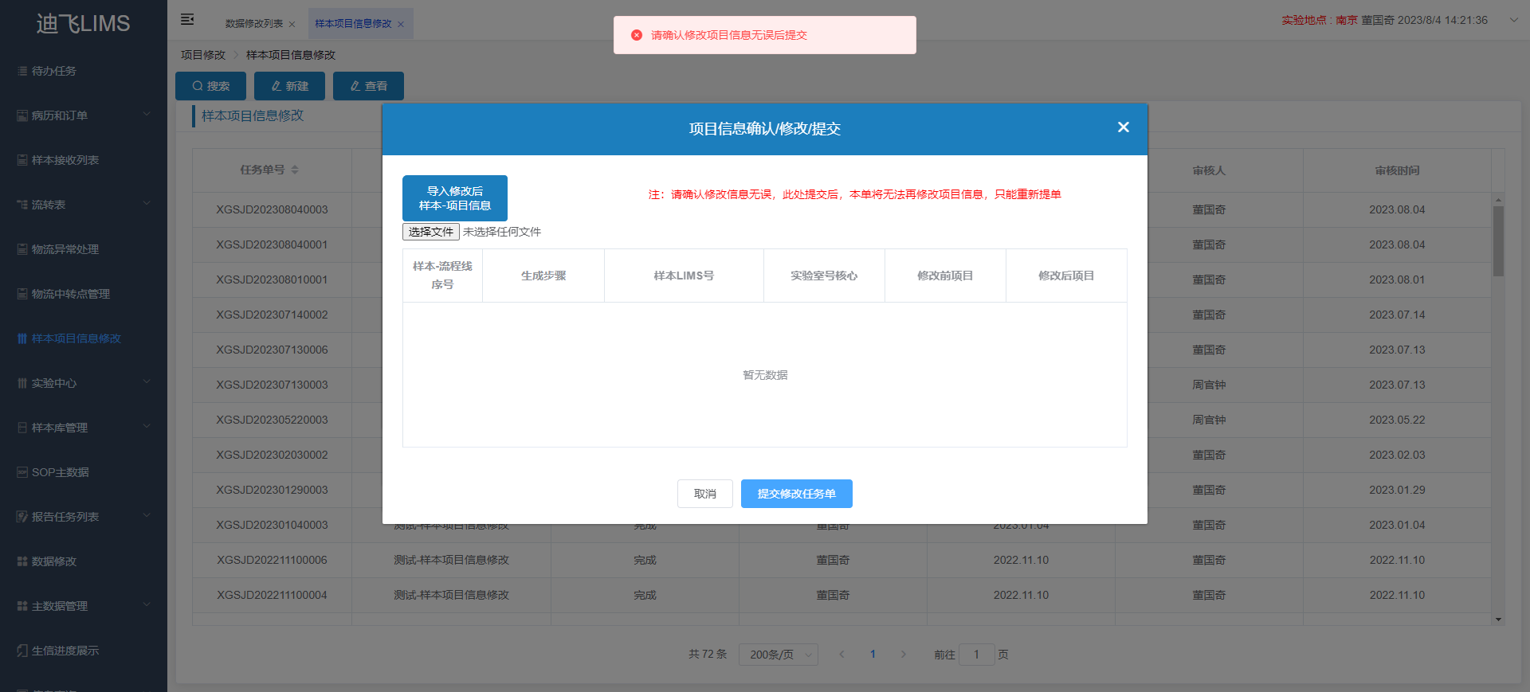

**70.样本外送列表**

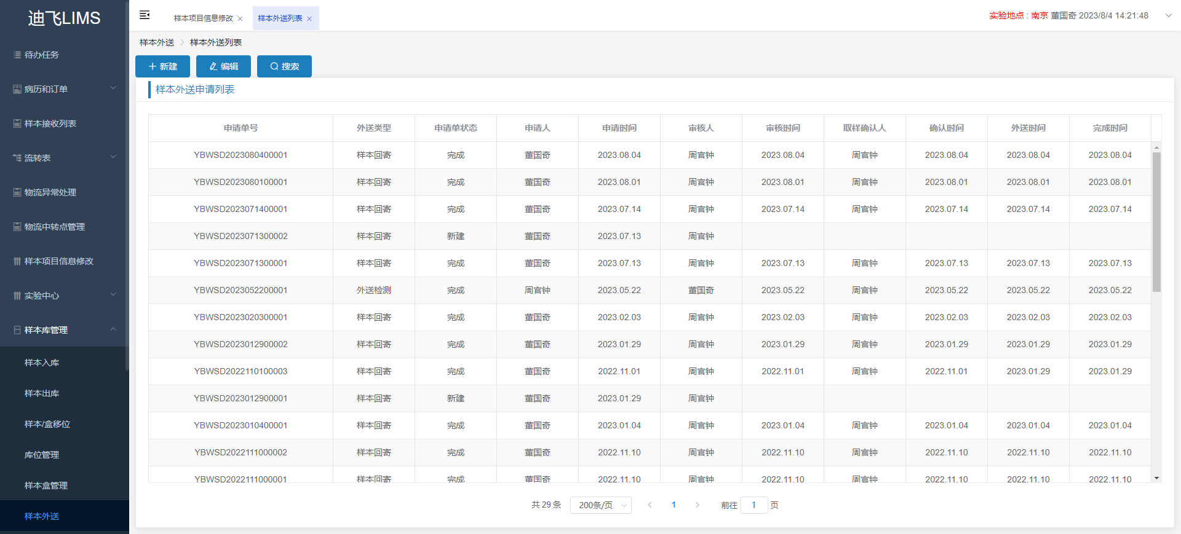

**71.样本外送明细详情页**

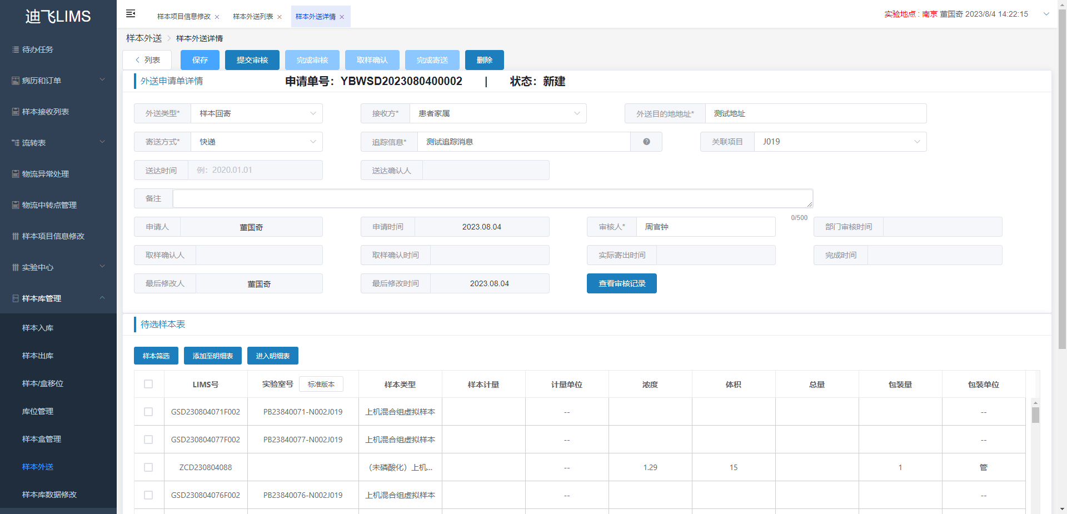

**72.样本外送明细表添加样本处理**

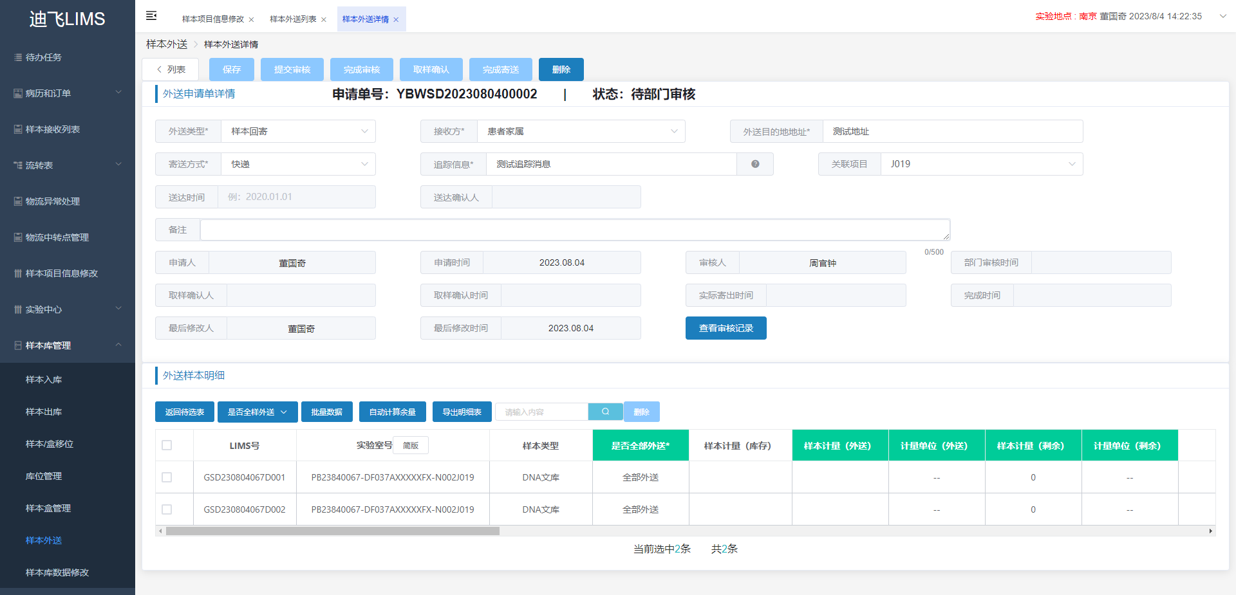

**73.样本外送明细审核页面**

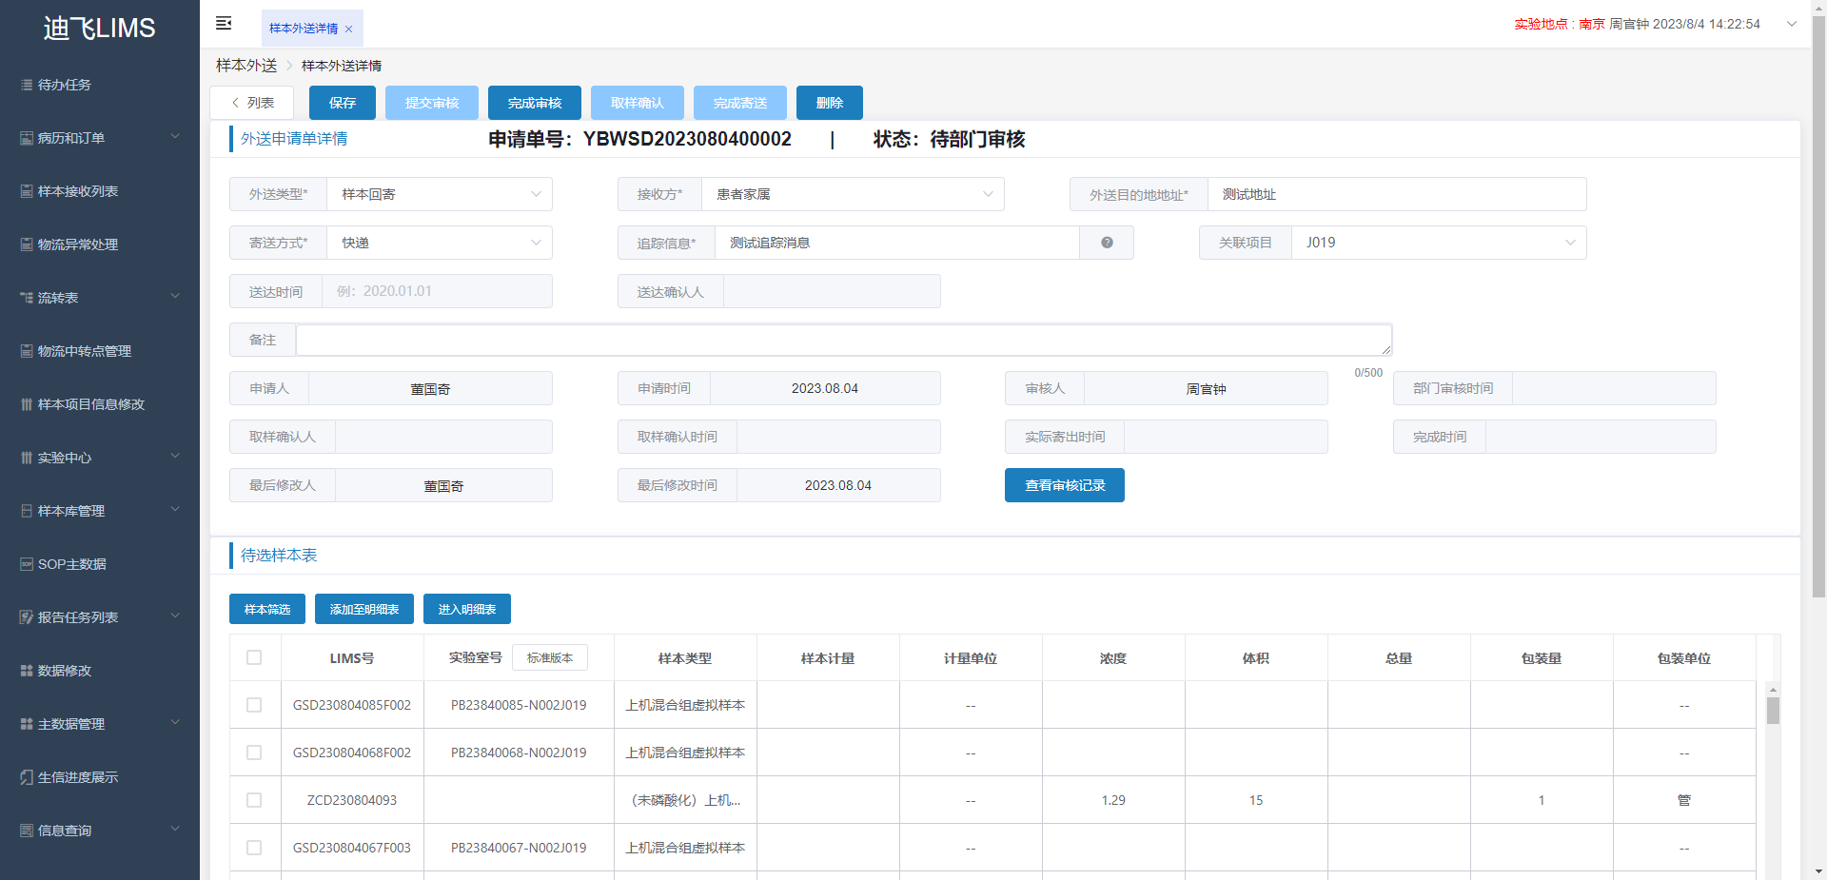

**74.样本外送审核**

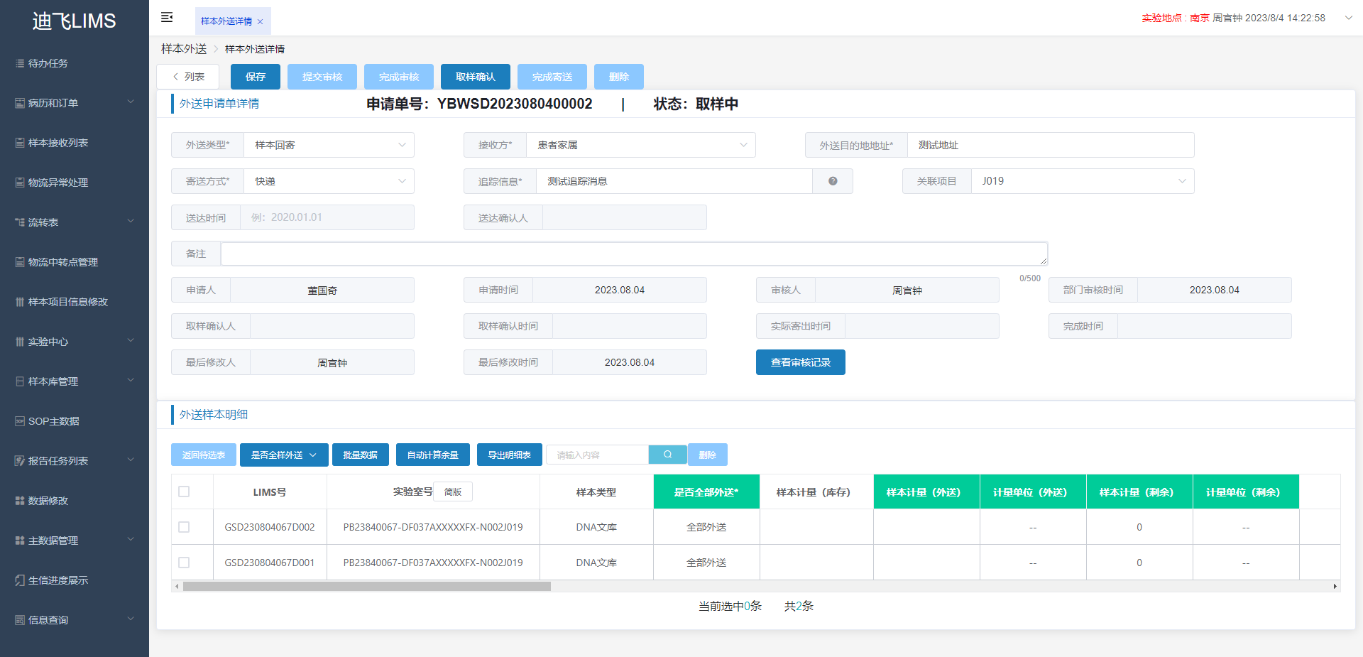

**75.样本外完成寄送**

